

LION SOLVER
Sistema de geolocalización de oficinas universitarias
con asistente conversacional (chatbot RAG)
Documentación técnica y de gestión del proyecto
Visión · Requerimientos · Scrum · Arquitectura · UML · Base de datos · Pruebas · Seguridad
Versión del documento: 1.0
Versión del software: 4.1
Autor del proyecto: Kevin Ponce
Fecha: 9 de octubre de 2026

Contenido
Introducción 5
Control del documento 5
¿Qué es Lion Solver? 5
Arquitectura en un vistazo 6
Stack tecnológico 6
Estructura del repositorio 6
Mapa de la documentación 7
Guía de lectura por perfil 7
Convenciones 7
Nota sobre las fuentes 7
1. Visión del producto 9
1. Declaración de visión 9
2. Problema 9
3. Objetivos del producto 9
4. Alcance 9
5. Stakeholders y usuarios 10
6. Personas 10
7. Supuestos y restricciones 10
8. Glosario 11
2. Especificación de requerimientos 12
1. Actores 12
2. Requerimientos funcionales 12
3. Requerimientos no funcionales 14
4. Reglas de negocio 15
5. Matriz de trazabilidad (resumen) 15
3. Gestión ágil con Scrum 17
1. Equipo Scrum 17
2. Eventos 17
3. Artefactos y compromisos 18
4. Épicas 19
5. Mapa de historias (User Story Map) 20
6. Product Backlog 20
7. Sprints (reconstrucción histórica) 23
8. Roadmap propuesto 24
9. Tablero Kanban sugerido (GitHub Projects) 25
4. Arquitectura del sistema 26
1. Estilo arquitectónico 26
2. Modelo C4 26
3. Vista de despliegue 28
4. Flujos principales 29
5. Decisiones de arquitectura (ADR) 29
6. Atributos de calidad y tácticas 30
5. Diagramas UML 31
1. Diagrama de casos de uso 31
2. Diagrama de clases 33
3. Diagrama de paquetes 35
4. Diagramas de secuencia 36
5. Diagramas de actividad 41
6. Diagramas de estados 44
7. Diagrama de componentes 46
8. Diagrama de despliegue 47
6. Base de datos 48
1. Modelo entidad-relación 48
2. Modelo relacional 48
3. Diccionario de datos 49
4. Consultas principales 50
5. Consideraciones de integridad 50
6. Respaldo 51
7. Referencia de rutas HTTP 52
1. Resumen 52
2. Detalle 53
3. Manejo de errores 55
4. Mapa de navegación 55
8. Chatbot RAG 56
1. Visión general 56
2. Parámetros 57
3. Fase de ingesta 57
4. Fase de consulta 57
5. Costos y desempeño 58
6. Evaluación recomendada 58
7. Mejoras propuestas 59
9. Instalación y despliegue 60
1. Requisitos 60
2. Instalación local 60
3. Configuración 60
4. Ejecución 61
5. Despliegue en producción 62
6. Solución de problemas 63
10. Manual de usuario 64
1. Acceso al sistema 64
2. Estudiantes 64
3. Coordinadores de oficina 65
4. Super administradores 65
5. Preguntas frecuentes 67
11. Plan de pruebas 68
1. Alcance 68
2. Estrategia 68
3. Entorno 69
4. Casos de prueba 69
5. Ejemplos de pruebas automatizadas 71
6. Criterios de entrada y salida 72
7. Clasificación de defectos 72
12. Seguridad, riesgos y deuda técnica 73
1. Controles existentes 73
2. Hallazgos de seguridad 73
3. Matriz de riesgos del proyecto 75
4. Deuda técnica 76
5. Plan de remediación 78
Anexo A. Historial de cambios 79
Versión sin publicar 79
Versión 4.1 - 2024-12-12 79
Versión 4.0 - 2024-11-21 79
Versión 3.0 - 2024-11-21 79
Versión 2.0 - 2024-10-07 80
Versión 1.2 - 2024-10-07 80
Versión 1.1 - 2024-10-06 80
Versión 1.0 - 2024-10-06 80
Anexo B. Guía de contribución 81
Flujo de trabajo 81
Estándares de código 81
Pruebas 82
Documentación 82
Anexo C. Script de base de datos 83

Introducción

Control del documento
Campo | Valor
Proyecto | Lion Solver
Documento | Documentación técnica y de gestión del proyecto
Versión del documento | 1.0
Versión del software | 4.1 (commit c23db33, 12/12/2024)
Fecha | 9 de octubre de 2026
Autor del proyecto | Kevin Ponce
Repositorio | https://github.com/KevinPonce90/LionSolver
Clasificación | Uso interno

¿Qué es Lion Solver?
Lion Solver es una aplicación web que ayuda a los estudiantes de un centro universitario (caso piloto: CUCEI) a encontrar la oficina correcta para resolver un trámite y a llegar físicamente a ella.
El estudiante escribe su duda en lenguaje natural (por ejemplo, “¿dónde entrego mis papeles del servicio social?”); el chatbot responde usando la información oficial que cada oficina ha cargado en PDF y resalta en el mapa del campus la oficina que corresponde.
Para el estudiante | Para el coordinador de oficina | Para el super administrador
Mapa interactivo del campus con todas las oficinas | Editar nombre, descripción, teléfono y horario de su oficina | Alta, edición y baja de campus (con polígono GeoJSON)
Chatbot que responde dudas de trámites | Entrenar el chatbot subiendo el PDF de su oficina | Alta, edición y baja de oficinas (con coordenadas)
Resaltado automático de la oficina en el mapa | Ver el mapa de su campus | Alta, edición y baja de administradores

Arquitectura en un vistazo
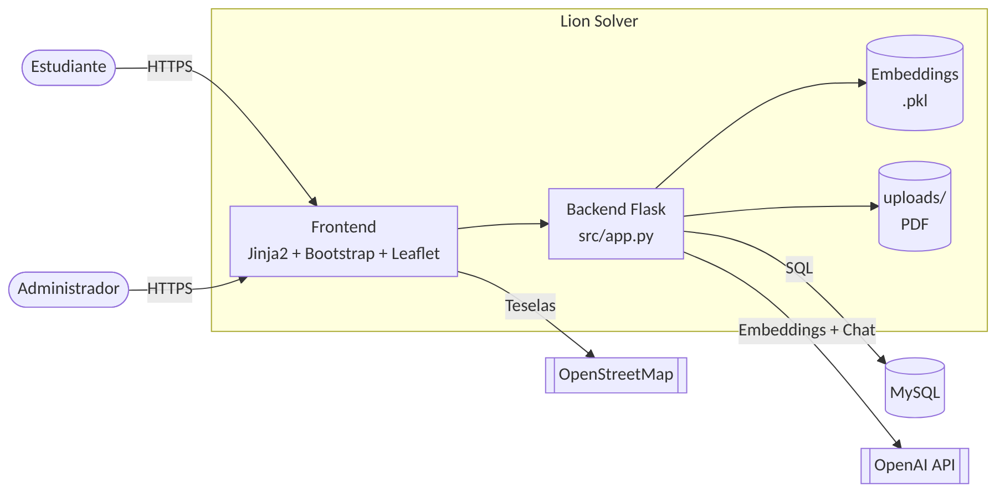
Figura 1. Arquitectura en un vistazo

Stack tecnológico
Capa | Tecnología
Backend | Python 3.12, Flask 3.0, Flask-Login, Flask-WTF (CSRF), Flask-MySQLdb
Base de datos | MySQL / MariaDB
IA | OpenAI text-embedding-ada-002 (embeddings) y gpt-3.5-turbo (respuesta), tiktoken, scikit-learn (similitud coseno)
Procesamiento de documentos | PyPDF2
Frontend | Jinja2, Bootstrap 5.3, Leaflet, OpenStreetMap, JavaScript vanilla

Estructura del repositorio
LionSolver/
├── src/
│ ├── app.py # Aplicación Flask (rutas, chatbot RAG, CRUD)
│ ├── app2.py # Versión anterior sin chatbot (legado)
│ ├── config.py # Configuración local (NO versionado)
│ ├── models/
│ │ ├── ModelUser.py # Acceso a datos de estudiantes
│ │ ├── ModelAdmin.py # Acceso a datos de administradores
│ │ └── entities/ # Entidades User y Admin (Flask-Login)
│ ├── template/ # Vistas Jinja2
│ └── static/ # CSS, JS (mapa, chatbot), imágenes, GeoJSON
├── embeddings/ # Índice vectorial por oficina (embeddings_<office_id>.pkl)
├── uploads/ # PDFs cargados por las oficinas
├── docs/ # Documentación del proyecto
└── requirements.txt # Dependencias (UTF-16)

Mapa de la documentación
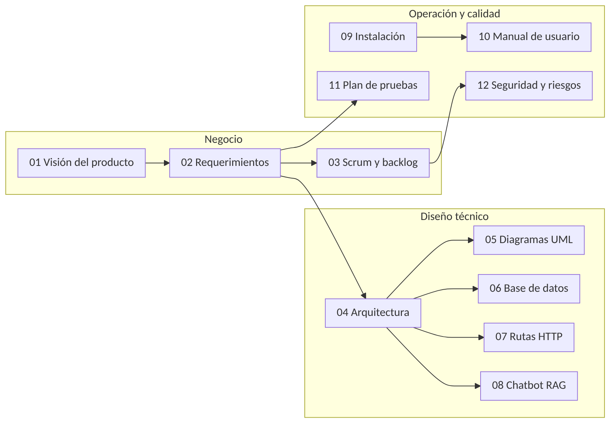
Figura 2. Mapa de la documentación

Guía de lectura por perfil
Perfil | Lectura recomendada
Product Owner / stakeholder | Capítulos 1 → 2 → 3 → 10
Desarrollador que se incorpora | Capítulos 9 → 4 → 5 → 6 → 7 → 8 → 12
QA / tester | Capítulos 2 → 11 → 7 → 10
Responsable de seguridad / operación | Capítulos 12 → 9 → 4

Convenciones
- RF-xx / RNF-xx / RN-xx: requerimiento funcional, no funcional y regla de negocio.
- HU-xx: historia de usuario del Product Backlog; EP-xx: épica.
- CP-xx: caso de prueba; R-xx: riesgo; SEC-xx: hallazgo de seguridad; DT-xx: deuda técnica.
- Las referencias a código usan la forma archivo:línea, por ejemplo src/app.py:564.

Nota sobre las fuentes
Esta documentación se elaboró a partir del código fuente y del historial de Git. Dos artefactos no están en el repositorio y se reconstruyeron por inferencia:
- Esquema de base de datos: deducido de las consultas SQL en src/app.py y src/models/. Ver capítulo 6 (Base de datos).
- Planificación Scrum: los sprints se reconstruyeron a partir de las fechas de los commits (versiones 1.0 a 4.1); las estimaciones en puntos de historia son de referencia. Ver capítulo 3 (Gestión ágil con Scrum).

1. Visión del producto

1. Declaración de visión
Para los estudiantes de un centro universitario que no saben a qué oficina acudir para resolver un trámite ni dónde se encuentra físicamente, Lion Solver es una aplicación web de orientación que responde sus dudas en lenguaje natural y les señala en el mapa del campus la oficina correcta. A diferencia de los directorios estáticos, páginas web dispersas y la consulta presencial de oficina en oficina, nuestro producto concentra la información oficial de cada dependencia —cargada y mantenida por la propia oficina— y la combina con geolocalización.

2. Problema
Aspecto | Descripción
Problema | Los estudiantes desconocen qué oficina atiende cada trámite (servicio social, titulación, becas, coordinaciones de carrera…) y dónde está dentro de un campus extenso.
Afecta a | Estudiantes (especialmente de nuevo ingreso), personal de las oficinas que recibe consultas mal dirigidas.
Impacto | Tiempo perdido recorriendo el campus, filas en oficinas equivocadas, trámites fuera de plazo, carga de trabajo repetitiva para el personal.
Solución exitosa | Un único punto de consulta que responde qué hacer, dónde hacerlo y cómo contactar a la oficina.

3. Objetivos del producto
ID | Objetivo | Indicador de éxito (KPI propuesto)
OBJ-1 | Reducir el tiempo que tarda un estudiante en identificar la oficina correcta | ≥ 80 % de las preguntas de prueba se asocian a la oficina correcta
OBJ-2 | Ubicar físicamente cada oficina en el campus | 100 % de las oficinas registradas tienen coordenadas válidas dentro del polígono del campus
OBJ-3 | Que cada oficina mantenga su propia información sin depender de TI | Una oficina puede actualizar datos y PDF en < 5 minutos
OBJ-4 | Escalar a varios campus | Alta de un campus nuevo solo con datos administrativos (GeoJSON + oficinas), sin cambios de código

4. Alcance

4.1 Dentro del alcance (versión 4.1)
- Autenticación con código y contraseña para estudiantes y administradores.
- Mapa interactivo del campus del usuario (polígono GeoJSON + marcadores de oficinas).
- Chatbot con recuperación aumentada (RAG) sobre los PDF cargados por las oficinas.
- Resaltado automático en el mapa de la oficina asociada a la respuesta.
- Panel de coordinador de oficina: editar datos de contacto y cargar PDF.
- Panel de super administrador: CRUD de campus, oficinas y administradores.

4.2 Fuera del alcance
- Registro autónomo de estudiantes (se asume alta directa en la base de datos o integración futura con el sistema escolar).
- Navegación paso a paso (rutas a pie) dentro del campus.
- Historial de conversaciones del chatbot.
- Aplicación móvil nativa.
- Integración con sistemas de trámites o citas.

5. Stakeholders y usuarios
Stakeholder | Rol en el sistema | Interés principal | Nivel de influencia
Estudiante | User | Resolver dudas y encontrar oficinas rápido | Alto (usuario final)
Coordinador / responsable de oficina | Admin regular (admin_priv = 0) | Publicar información correcta de su oficina | Medio
Super administrador | Admin super (admin_priv = 1) | Mantener el catálogo de campus, oficinas y cuentas | Alto
Dirección del centro universitario | — (patrocinador) | Mejorar la atención estudiantil | Alto
Equipo de desarrollo | — | Mantenibilidad, costos de API | Medio

6. Personas
Ana, 18 años — estudiante de nuevo ingreso. Usa el celular para todo. No conoce el campus y no sabe que “Servicio Social” tiene una unidad propia. Quiere una respuesta en una frase y ver en el mapa a dónde caminar.
Luis, 42 años — coordinador de la Unidad de Servicio Social. Recibe todos los días las mismas preguntas. Tiene sus lineamientos en un PDF. Quiere subir ese PDF una vez y que el sistema conteste por él.
Marta, 35 años — administradora de sistemas del centro. Da de alta campus, oficinas y coordinadores. Necesita formularios simples y control sobre quién puede editar qué.

7. Supuestos y restricciones
Tipo | Descripción
Supuesto | Los estudiantes ya existen en la tabla users con su campus asignado.
Supuesto | Cada administrador está asociado a exactamente una oficina y un campus.
Supuesto | Los PDF de las oficinas contienen texto extraíble (no son imágenes escaneadas).
Restricción | Dependencia de un servicio externo de pago (OpenAI) para embeddings y respuestas.
Restricción | El mapa base depende de las teselas públicas de OpenStreetMap.
Restricción | El índice vectorial se mantiene en memoria del proceso (un solo proceso de servidor).

8. Glosario
Término | Definición
Campus | Centro universitario con un polígono geográfico (GeoJSON) y un punto central (lat/lon). Su clave es el nombre.
Oficina | Dependencia física dentro de un campus, con coordenadas, carrera/área, contacto y horario.
Código | Identificador numérico institucional usado como usuario para iniciar sesión.
Coordinador | Administrador regular responsable de una oficina.
Super administrador | Administrador con admin_priv = 1; gestiona campus, oficinas y cuentas.
Embedding | Vector numérico (1 536 dimensiones con text-embedding-ada-002) que representa el significado de un texto.
Fragmento (chunk) | Porción del texto de un PDF de máximo 500 tokens.
RAG | Retrieval-Augmented Generation: se recuperan fragmentos relevantes y se pasan como contexto al modelo generativo.
GeoJSON | Formato estándar (RFC 7946) para representar geometrías geográficas.
Similitud coseno | Medida de cercanía entre dos vectores, usada para elegir los fragmentos más relevantes.

2. Especificación de requerimientos
Formato inspirado en IEEE 830 / ISO/IEC/IEEE 29148. Prioridad según MoSCoW (Must, Should, Could, Won’t). La columna Estado refleja la versión 4.1.
Leyenda de estado: ✔ implementado · ⚠ implementado con observaciones (ver capítulo 12 (Seguridad, riesgos y deuda técnica)) · ○ pendiente.

1. Actores
Actor | Descripción | Hereda de
Visitante | Persona no autenticada | —
Usuario autenticado | Cualquier persona con sesión activa | Visitante
Estudiante | Usuario de la tabla users con user_active = 1 | Usuario autenticado
Coordinador de oficina | Administrador con admin_priv = 0 | Usuario autenticado
Super administrador | Administrador con admin_priv = 1 | Coordinador de oficina
OpenAI API | Sistema externo que genera embeddings y respuestas | —

2. Requerimientos funcionales

2.1 Autenticación y sesión
ID | Requerimiento | Actor | Prioridad | Estado | Implementación
RF-01 | El sistema debe permitir iniciar sesión con código y contraseña. | Visitante | Must | ✔ | POST /login
RF-02 | El sistema debe distinguir si el código pertenece a un estudiante o a un administrador y redirigir a /home o /admin respectivamente. | Sistema | Must | ✔ | src/app.py:222
RF-03 | El sistema debe rechazar el acceso de estudiantes inactivos (user_active ≠ 1). | Sistema | Must | ✔ | src/app.py:232
RF-04 | El sistema debe mostrar un mensaje cuando el usuario no exista o la contraseña sea incorrecta. | Sistema | Must | ✔ | flash()
RF-05 | El sistema debe permitir cerrar sesión. | Usuario autenticado | Must | ✔ | GET /logout
RF-06 | Las vistas privadas deben redirigir al login si no hay sesión. | Sistema | Must | ✔ | @login_required + manejador 401

2.2 Mapa del campus
ID | Requerimiento | Actor | Prioridad | Estado | Implementación
RF-07 | Mostrar un mapa interactivo centrado en el campus del usuario. | Usuario autenticado | Must | ✔ | GET /home, mapa.js
RF-08 | Dibujar el perímetro del campus a partir de su GeoJSON. | Sistema | Must | ✔ | L.geoJSON
RF-09 | Mostrar un marcador por oficina con ventana emergente (nombre y descripción). | Sistema | Must | ✔ | L.marker().bindPopup()
RF-10 | Resaltar, centrar y abrir la oficina indicada por el chatbot. | Sistema | Should | ✔ | highlightOffice()

2.3 Chatbot
ID | Requerimiento | Actor | Prioridad | Estado | Implementación
RF-11 | Permitir escribir preguntas en lenguaje natural desde una ventana flotante. | Usuario autenticado | Must | ✔ | chatbot.js
RF-12 | Responder usando únicamente el contenido de los PDF cargados por las oficinas como contexto. | Sistema | Must | ✔ | POST /chatbot
RF-13 | Indicar al final de la respuesta la oficina correspondiente y cómo contactarla. | Sistema | Should | ⚠ | Prompt en get_answer(); office_info no se inyecta en el prompt
RF-14 | Devolver el office_id asociado para resaltarlo en el mapa. | Sistema | Should | ✔ | JSON {reply, office_id}
RF-15 | Responder saludos simples sin consultar el modelo. | Sistema | Could | ✔ | is_greeting()
RF-16 | Informar si el chatbot aún no tiene conocimiento cargado. | Sistema | Should | ✔ | src/app.py:572

2.4 Gestión de la oficina (coordinador)
ID | Requerimiento | Actor | Prioridad | Estado | Implementación
RF-17 | Mostrar un panel con accesos a: ver mapa, editar oficina y entrenar chatbot. | Coordinador | Must | ✔ | admin.html
RF-18 | Editar nombre, descripción, teléfono y horario de la propia oficina. | Coordinador | Must | ✔ | POST /office_Edit
RF-19 | Subir un PDF que alimente la base de conocimiento de la oficina. | Coordinador | Must | ✔ | POST /upload_pdf
RF-20 | Al subir un nuevo PDF, reemplazar el conocimiento anterior de esa oficina y recargar el índice sin reiniciar el servidor. | Sistema | Must | ✔ | embeddings_<office_id>.pkl + recarga

2.5 Administración general (super administrador)
ID | Requerimiento | Actor | Prioridad | Estado | Implementación
RF-21 | Listar, crear, editar y eliminar campus (nombre, lat, lon, archivo GeoJSON). | Super admin | Must | ✔ | /campus_view, /campus_Add, /campus_Edit, /campus_Delete
RF-22 | Listar, crear, editar y eliminar oficinas (campus, nombre, lat, lon, carrera). | Super admin | Must | ✔ | /office_View, /office_Add, /office_Edit_Rec, /office_Delete
RF-23 | Listar, crear, editar y eliminar administradores (código, contraseña, nombre, correo, campus, oficina, privilegio). | Super admin | Must | ✔ | /admin_View, /admin_Add, /admin_Edit, /admin_Delete
RF-24 | Mostrar en el listado de oficinas el coordinador asignado. | Super admin | Could | ✔ | LEFT JOIN admins
RF-25 | Mostrar mensajes de confirmación tras cada operación. | Sistema | Should | ✔ | flash()
RF-26 | Restringir las operaciones de administración según el rol. | Sistema | Must | ○ | Ver SEC-01
RF-27 | Administrar cuentas de estudiantes desde la interfaz. | Super admin | Could | ○ | No implementado

3. Requerimientos no funcionales
ID | Categoría (ISO 25010) | Requerimiento | Métrica / criterio | Estado
RNF-01 | Seguridad | Las contraseñas se almacenan con hash (Werkzeug). | Nunca en texto plano | ✔
RNF-02 | Seguridad | Todos los formularios y la llamada al chatbot llevan token CSRF. | Flask-WTF CSRFProtect | ✔ (solo al ejecutar con python src/app.py)
RNF-03 | Seguridad | Las consultas SQL son parametrizadas. | Sin concatenación de entradas | ✔
RNF-04 | Seguridad | Los secretos (API key, credenciales BD) no se versionan. | .env y config.py en .gitignore | ✔
RNF-05 | Seguridad | Control de acceso basado en roles en todas las rutas de administración. | 403 para roles no autorizados | ○
RNF-06 | Desempeño | Respuesta del chatbot en tiempo aceptable. | p95 < 8 s (dominado por la API externa) | Por medir
RNF-07 | Desempeño | Carga del mapa. | < 3 s en red 4G | Por medir
RNF-08 | Usabilidad | Interfaz en español y adaptable a móvil. | Bootstrap responsive, viewport | ✔
RNF-09 | Usabilidad | El chatbot no debe tapar el mapa de forma permanente. | Ventana minimizable | ✔
RNF-10 | Mantenibilidad | Separación entidad / acceso a datos. | Paquete models/ | ⚠ (la mayoría del SQL está en app.py)
RNF-11 | Portabilidad | Ejecutable en Windows y Linux con Python 3.12. | requirements.txt | ✔
RNF-12 | Escalabilidad | Soportar varios campus sin cambios de código. | Datos en tabla campus | ✔
RNF-13 | Disponibilidad | Degradación controlada si OpenAI falla. | Mensaje de error amable | ✔
RNF-14 | Costo | Minimizar llamadas a la API. | 1 embedding + 1 completion por pregunta | ✔

4. Reglas de negocio
ID | Regla
RN-01 | Un estudiante pertenece a un único campus y solo ve el mapa de ese campus.
RN-02 | Un administrador pertenece a un campus y a una oficina.
RN-03 | admin_priv = 1 ⇒ super administrador; admin_priv = 0 ⇒ coordinador de oficina.
RN-04 | Solo pueden iniciar sesión los estudiantes con user_active = 1.
RN-05 | Cada oficina tiene como máximo un archivo de conocimiento activo (embeddings_<office_id>.pkl); subir un PDF nuevo reemplaza al anterior.
RN-06 | El campus se identifica por su nombre; el nombre no es editable una vez creado.
RN-07 | El polígono del campus debe ser un archivo GeoJSON válido.
RN-08 | La respuesta del chatbot se asocia a la oficina del fragmento con mayor similitud.
RN-09 | Los códigos de estudiante y de administrador comparten espacio de identificadores; si coinciden, prevalece el estudiante al recargar la sesión (ver SEC-05).

5. Matriz de trazabilidad (resumen)
Requerimiento | Historia de usuario | Caso de prueba
RF-01 a RF-06 | HU-01, HU-02, HU-03 | CP-01 a CP-06
RF-07 a RF-10 | HU-04, HU-05 | CP-07 a CP-10
RF-11 a RF-16 | HU-06, HU-07, HU-08 | CP-11 a CP-17
RF-17 a RF-20 | HU-09, HU-10 | CP-18 a CP-22
RF-21 | HU-11 | CP-23 a CP-26
RF-22 | HU-12 | CP-27 a CP-29
RF-23 | HU-13 | CP-30 a CP-32
RF-26 / RNF-05 | HU-14 | CP-33, CP-34

3. Gestión ágil con Scrum
Nota metodológica. El historial del repositorio muestra entregas incrementales (versiones 1.0 → 4.1, entre octubre y diciembre de 2024). Los sprints de esta sección se reconstruyeron a partir de esas entregas para dejar un marco Scrum formal sobre el que continuar el proyecto. Las estimaciones en story points son de referencia (escala Fibonacci) y deben recalibrarse en el siguiente Sprint Planning.

1. Equipo Scrum
Rol | Responsable | Responsabilidades
Product Owner | Por asignar (representante del centro universitario) | Maximizar el valor del producto, ordenar el Product Backlog, aceptar incrementos
Scrum Master | Por asignar | Facilitar eventos, eliminar impedimentos, proteger al equipo
Developers | Kevin Ponce (@KevinPonce90) | Construir el incremento: backend, frontend, IA, base de datos
Stakeholders: estudiantes, coordinadores de oficina, dirección del centro.

2. Eventos
Evento | Duración (sprint de 2 semanas) | Entradas | Salidas
Sprint Planning | 2 h | Product Backlog ordenado, capacidad, Definition of Done | Sprint Goal, Sprint Backlog
Daily Scrum | 15 min | Avance del día anterior | Plan para las próximas 24 h, impedimentos
Sprint Review | 1 h | Incremento terminado | Feedback, backlog actualizado
Sprint Retrospective | 45 min | Datos del sprint | Acciones de mejora (máx. 3)
Backlog Refinement | ≤ 10 % de la capacidad | Historias candidatas | Historias que cumplen la DoR
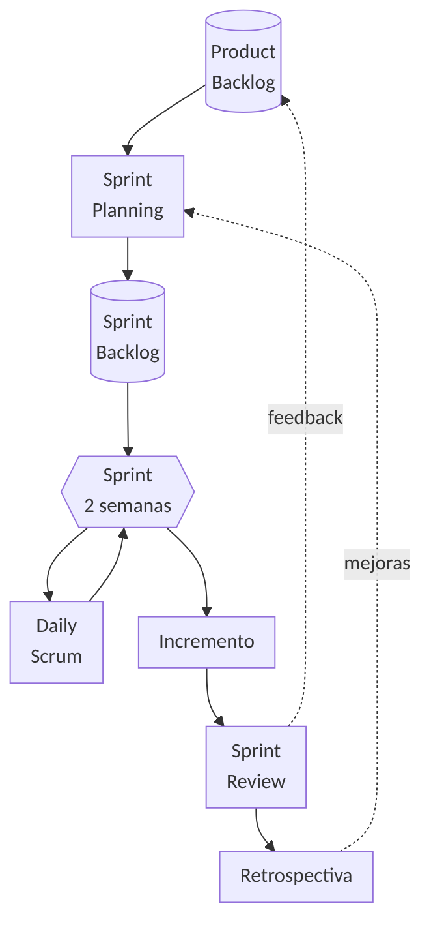
Figura 3. Ciclo de eventos de Scrum

3. Artefactos y compromisos
Artefacto | Compromiso | Dónde vive
Product Backlog | Objetivo del producto: “Que cualquier estudiante encuentre la oficina correcta y llegue a ella en menos de 2 minutos.” | Sección 6 de este documento / GitHub Issues
Sprint Backlog | Sprint Goal | GitHub Projects (tablero)
Incremento | Definition of Done | Rama main + etiqueta de versión

3.1 Definition of Ready (DoR)
Una historia entra a un sprint cuando:
- ☐ Sigue el formato Como… quiero… para… y aporta valor identificable.
- ☐ Tiene criterios de aceptación verificables (Gherkin o lista).
- ☐ Está estimada por el equipo.
- ☐ Sus dependencias (datos, diseños, credenciales) están resueltas.
- ☐ Cumple INVEST (Independiente, Negociable, Valiosa, Estimable, Pequeña, Testable).

3.2 Definition of Done (DoD)
Un incremento está terminado cuando:
- ☐ El código está en main mediante pull request revisado.
- ☐ Cumple todos los criterios de aceptación.
- ☐ Tiene pruebas automatizadas para la lógica nueva (cuando aplique) y pasa la suite completa.
- ☐ Las rutas nuevas tienen @login_required y verificación de rol cuando corresponda.
- ☐ No introduce secretos en el repositorio.
- ☐ La documentación (docs/) y el CHANGELOG.md están actualizados.
- ☐ Fue demostrado en la Sprint Review y aceptado por el Product Owner.

4. Épicas
ID | Épica | Objetivo | Versión
EP-01 | Autenticación y control de acceso | Que cada persona entre con su código y vea solo lo que le corresponde | 1.1
EP-02 | Mapa interactivo del campus | Ubicar visualmente todas las oficinas | 1.1 → 3.0
EP-03 | Chatbot RAG | Responder dudas con información oficial | 1.1 → 4.0
EP-04 | Autogestión de oficinas | Que cada coordinador mantenga su información | 1.1 → 1.2
EP-05 | Administración del sistema | Gestionar campus, oficinas y cuentas | 1.1 → 1.2
EP-06 | Calidad, seguridad y operación | Hacer el sistema confiable y desplegable | Backlog

5. Mapa de historias (User Story Map)
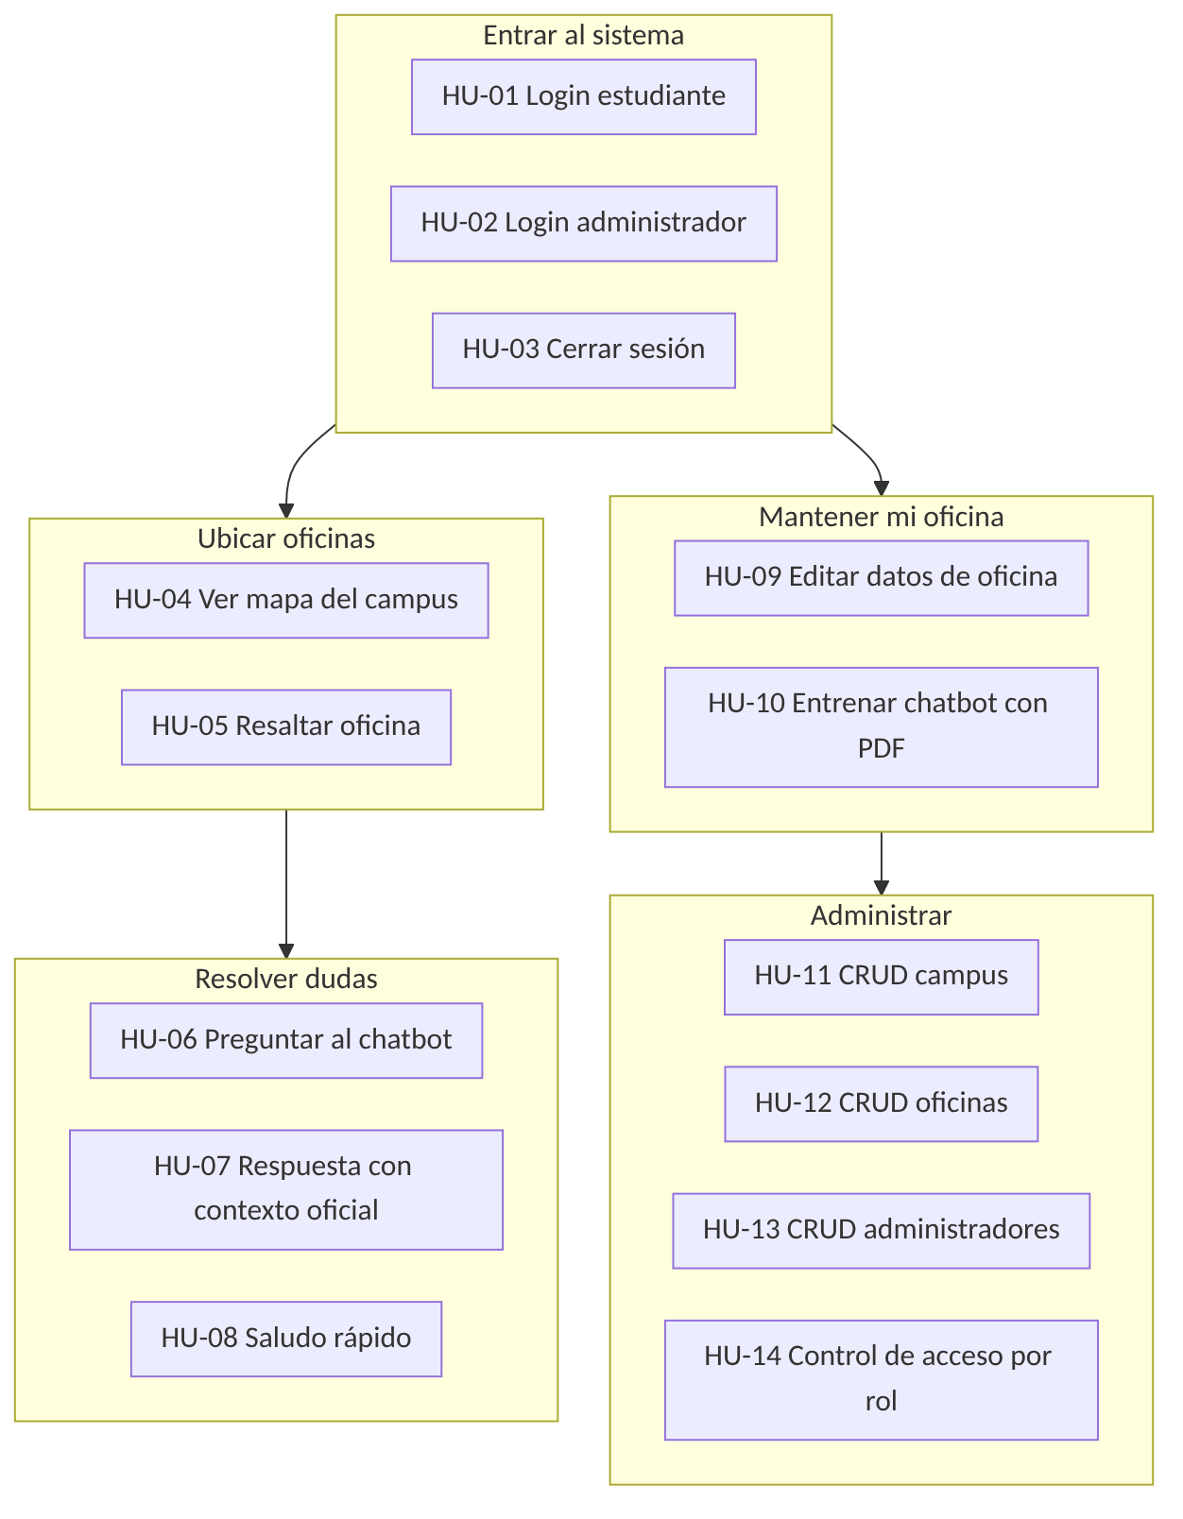
Figura 4. Mapa de historias (User Story Map)

6. Product Backlog

6.1 Historias entregadas
ID | Épica | Historia de usuario | SP | Prioridad | Sprint | Estado
HU-01 | EP-01 | Como estudiante quiero iniciar sesión con mi código y contraseña para acceder al mapa de mi campus. | 3 | Must | 1 | Hecho
HU-02 | EP-01 | Como administrador quiero iniciar sesión con mi código para acceder a mi panel. | 2 | Must | 1 | Hecho
HU-03 | EP-01 | Como usuario quiero cerrar sesión para proteger mi cuenta en equipos compartidos. | 1 | Must | 1 | Hecho
HU-04 | EP-02 | Como estudiante quiero ver el mapa de mi campus con todas las oficinas para saber dónde está cada una. | 5 | Must | 1 → 3 | Hecho
HU-05 | EP-02 | Como estudiante quiero que el mapa resalte la oficina que me sugiere el chatbot para no tener que buscarla. | 5 | Should | 3 | Hecho
HU-06 | EP-03 | Como estudiante quiero escribir mi duda en una ventana de chat para no tener que navegar por varias páginas. | 3 | Must | 1 | Hecho
HU-07 | EP-03 | Como estudiante quiero recibir respuestas basadas en la información oficial de las oficinas para confiar en ellas. | 8 | Must | 1 → 2 | Hecho
HU-08 | EP-03 | Como estudiante quiero que el bot responda a un saludo para que la conversación sea natural. | 1 | Could | 1 | Hecho
HU-09 | EP-04 | Como coordinador quiero editar nombre, descripción, teléfono y horario de mi oficina para mantenerla actualizada. | 3 | Must | 1 | Hecho
HU-10 | EP-04 | Como coordinador quiero subir el PDF de mi oficina para que el chatbot conteste las preguntas frecuentes. | 8 | Must | 1 → 2 | Hecho
HU-11 | EP-05 | Como super admin quiero gestionar campus con su polígono GeoJSON para dar soporte a varios centros. | 5 | Must | 1 | Hecho
HU-12 | EP-05 | Como super admin quiero gestionar oficinas con sus coordenadas para que aparezcan en el mapa. | 5 | Must | 2 | Hecho
HU-13 | EP-05 | Como super admin quiero gestionar cuentas de administradores para asignar coordinadores a oficinas. | 5 | Must | 1 | Hecho

6.2 Backlog pendiente (ordenado por prioridad)
ID | Épica | Historia de usuario | SP | Prioridad | Origen
HU-14 | EP-01 | Como super admin quiero que solo mi rol pueda ejecutar operaciones de administración para evitar cambios no autorizados. | 5 | Must | SEC-01
HU-15 | EP-04 | Como coordinador quiero que el formulario de edición muestre los datos actuales de mi oficina para no borrarlos por accidente. | 2 | Must | DT-06
HU-16 | EP-03 | Como estudiante quiero que la respuesta incluya el teléfono y horario reales de la oficina para contactarla. | 3 | Should | RF-13
HU-17 | EP-06 | Como equipo queremos migrar al SDK actual de OpenAI y a modelos vigentes para evitar la obsolescencia de la API. | 5 | Should | DT-01
HU-18 | EP-06 | Como equipo queremos pruebas automatizadas y CI para detectar regresiones. | 8 | Should | DT-08
HU-19 | EP-03 | Como estudiante quiero ver un indicador de “escribiendo…” para saber que el bot está procesando. | 1 | Could | UX
HU-20 | EP-05 | Como super admin quiero gestionar cuentas de estudiantes para no depender de la base de datos directa. | 8 | Could | RF-27
HU-21 | EP-06 | Como operador quiero desplegar con Docker y Gunicorn para tener un entorno de producción reproducible. | 5 | Should | DT-10
HU-22 | EP-02 | Como estudiante quiero ver mi ubicación actual en el mapa para orientarme hacia la oficina. | 3 | Could | Feedback
HU-23 | EP-03 | Como estudiante quiero que el bot responda “no lo sé” cuando la información no exista para no recibir datos inventados. | 3 | Should | Calidad IA

6.3 Criterios de aceptación (selección, formato Gherkin)
HU-01 · Login de estudiante
Escenario: Estudiante activo con credenciales correctas
Dado que existe el estudiante con código "219000001" activo
Cuando ingresa su código y su contraseña correcta
Entonces es redirigido a "/home"
Y ve el mapa de su campus
Escenario: Estudiante inactivo
Dado que el estudiante "219000002" tiene user_active = 0
Cuando ingresa credenciales correctas
Entonces permanece en "/login"
Y ve el mensaje "Contraseña incorrecta o Estudiante no activo"
Escenario: Código inexistente
Cuando ingresa un código que no existe
Entonces ve el mensaje "Usurario no encontrado"
HU-05 · Resaltar oficina
Escenario: El chatbot identifica una oficina
Dado que estoy en "/home" con el mapa cargado
Cuando el chatbot responde con office_id = 6
Entonces el marcador de la oficina 6 cambia al icono resaltado
Y el mapa se centra en ella con zoom 18
Y se abre su ventana emergente
HU-10 · Entrenar chatbot con PDF
Escenario: PDF con texto
Dado que soy coordinador de la oficina 6
Cuando subo "lineamientos.pdf" con texto extraíble
Entonces se crea o reemplaza "embeddings/embeddings_6.pkl"
Y el índice en memoria se recarga sin reiniciar el servidor
Y veo "El PDF ha sido procesado y los embeddings se han generado correctamente."
Escenario: PDF sin texto (escaneado)
Cuando subo un PDF del que no se puede extraer texto
Entonces no se generan embeddings
Y se me informa que el PDF no contiene texto
HU-14 · Control de acceso por rol
Escenario: Estudiante intenta crear un administrador
Dado que tengo sesión como estudiante
Cuando envío POST a "/admin_Add"
Entonces recibo HTTP 403
Y no se crea ningún registro

7. Sprints (reconstrucción histórica)
Sprint | Periodo | Sprint Goal | Historias | SP | Release
Sprint 0 | hasta 2024-10-06 | Preparar repositorio y visión | Setup, README | — | v1.0
Sprint 1 | → 2024-10-06 | “Un usuario puede entrar, ver el mapa de su campus y hacer una pregunta al chatbot.” | HU-01, 02, 03, 04, 06, 07 (base), 08, 09, 10 (base), 11, 13 | 39 | v1.1
Sprint 2 | 2024-10-07 | “El super admin gestiona oficinas y el chatbot procesa PDFs largos de forma robusta.” | HU-12, HU-07 (fragmentación por tokens), HU-10 (carga a uploads/) | 21 | v1.2, v2.0
Sprint 3 | 2024-10-08 → 2024-11-21 | “El chatbot señala en el mapa la oficina de la respuesta.” | HU-04 (migración Folium → Leaflet), HU-05 | 10 | v3.0, v4.0
Sprint 4 | 2024-11-22 → 2024-12-12 | “Estabilizar la versión candidata.” | Limpieza de chatbot.js | 1 | v4.1
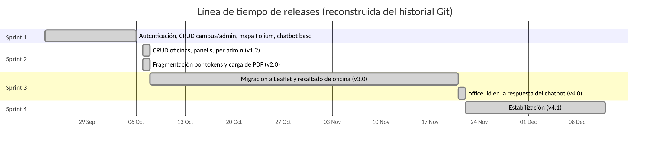
Figura 5. Línea de tiempo de releases (reconstruida del historial Git)

7.1 Velocidad
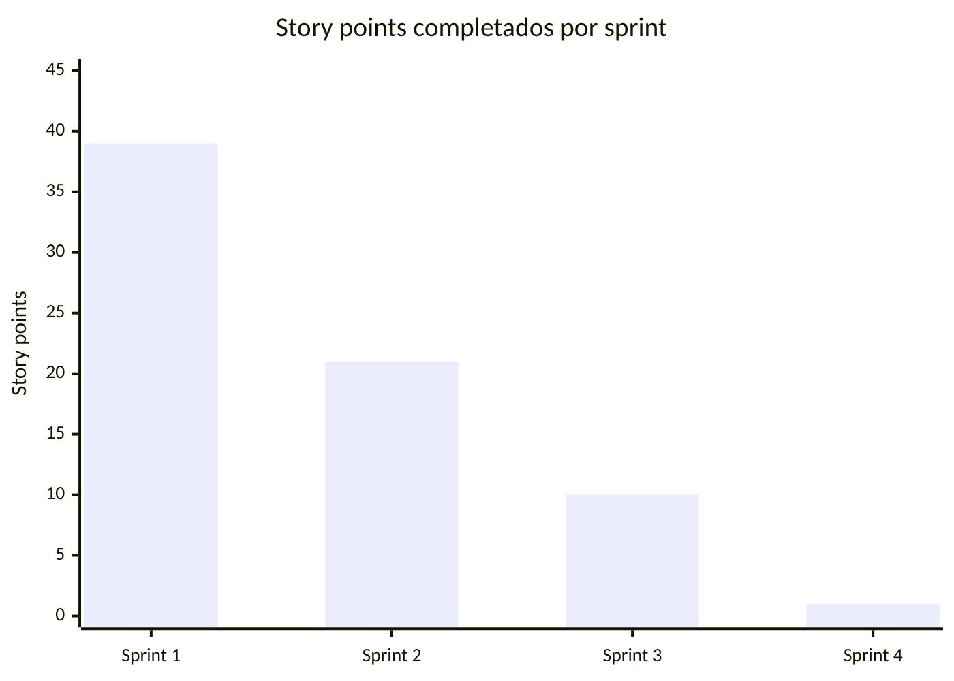
Figura 6. Story points completados por sprint
Velocidad media de referencia: ~18 SP/sprint. El Sprint 1 concentra la mayor parte del alcance porque el primer commit funcional (v1.1) incluyó casi toda la aplicación; en adelante se recomienda planificar con una capacidad de 15–20 SP por sprint de dos semanas.

7.2 Retrospectivas (síntesis)
Sprint | ¿Qué salió bien? | ¿Qué mejorar? | Acción
1 | Se entregó un producto usable de extremo a extremo. | Commit único muy grande; sin pruebas. | Commits pequeños por historia; PR por historia.
2 | La fragmentación por tokens resolvió PDFs largos. | app2.py duplicado queda como código muerto. | Eliminar código legado o moverlo a una rama.
3 | Leaflet permitió interacción entre chatbot y mapa. | La métrica “oficina más común” se cambió por “top-1” sin medir precisión. | Crear un conjunto de preguntas de evaluación.
4 | Versión estable para demo. | No hay control de acceso por rol en rutas admin. | Priorizar HU-14 al inicio del siguiente sprint.

8. Roadmap propuesto
Sprint | Sprint Goal propuesto | Historias | SP
Sprint 5 | “Solo quien debe puede administrar.” | HU-14, HU-15, HU-16 | 10
Sprint 6 | “El chatbot es mantenible y honesto.” | HU-17, HU-23, HU-19 | 9
Sprint 7 | “Cada cambio se prueba y se despliega igual.” | HU-18, HU-21 | 13
Sprint 8 | “Más autonomía para administradores y estudiantes.” | HU-20, HU-22 | 11
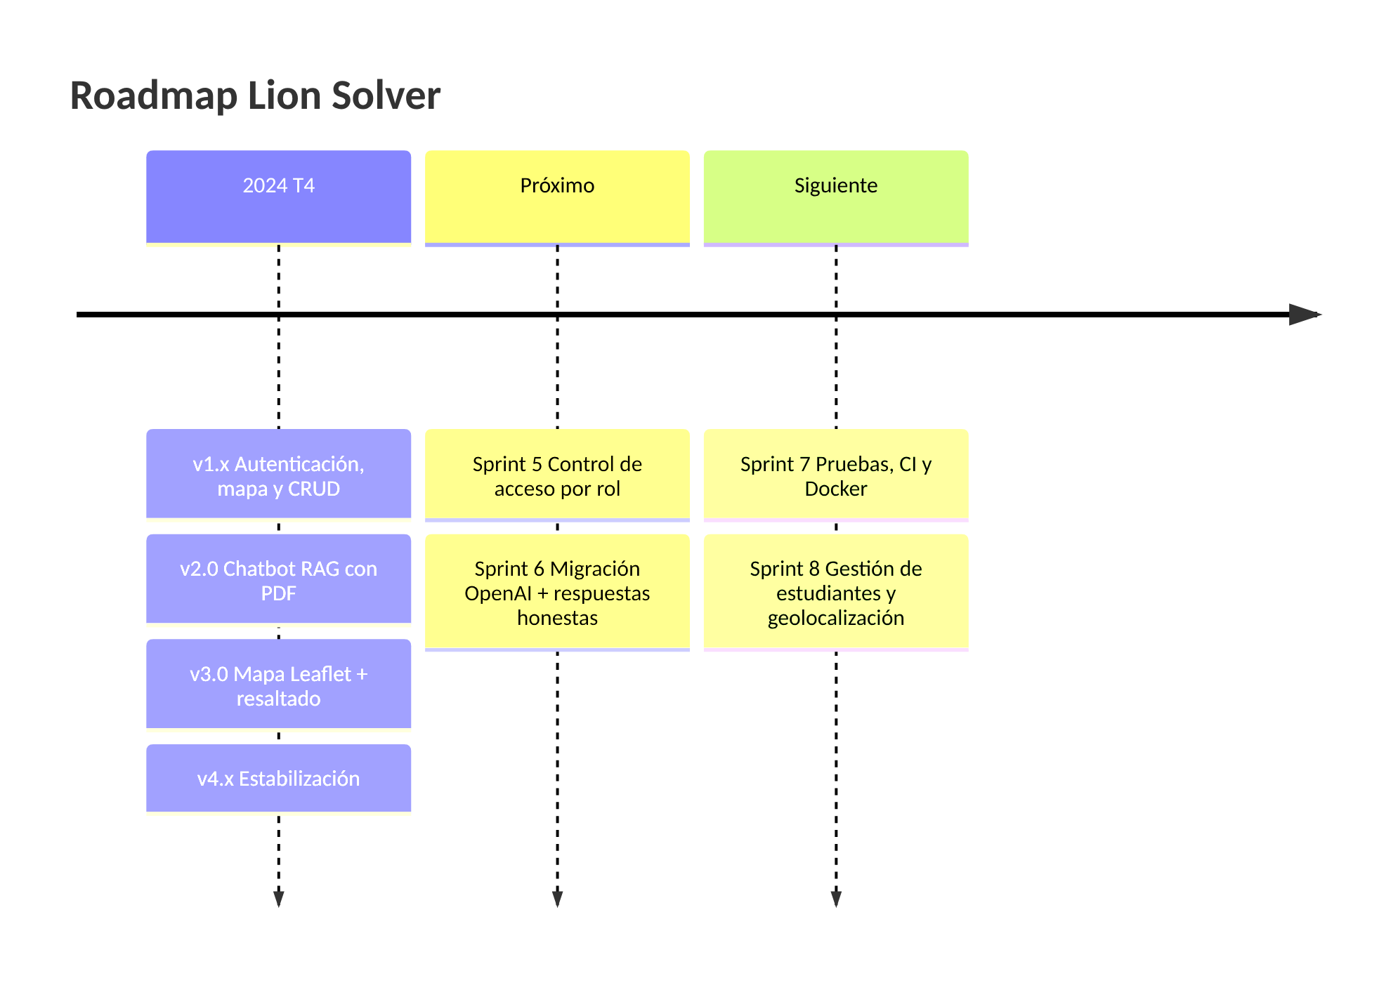
Figura 7. Roadmap del producto

9. Tablero Kanban sugerido (GitHub Projects)
Columna | Política (WIP)
Backlog | Historias refinadas que cumplen DoR
Sprint Backlog | Comprometidas en el Sprint Planning
En progreso | WIP ≤ 2 por developer
En revisión | PR abierto, esperando revisión
Hecho | Cumple la DoD
Etiquetas recomendadas: épica:EP-0x, tipo:historia, tipo:bug, tipo:deuda-técnica, prioridad:must|should|could, sp:1|2|3|5|8|13.

4. Arquitectura del sistema

1. Estilo arquitectónico
Lion Solver es un monolito web de renderizado en servidor (Flask + Jinja2) con un patrón MVC simplificado:
Capa MVC | Implementación
Modelo | src/models/entities/ (entidades User, Admin) y src/models/ (ModelUser, ModelAdmin — acceso a datos). El resto del SQL vive en las funciones de vista.
Vista | Plantillas Jinja2 en src/template/ + JavaScript del cliente (mapa.js, chatbot.js).
Controlador | Funciones de ruta en src/app.py.
Sobre ese núcleo se añade un subsistema RAG (Retrieval-Augmented Generation) en el mismo proceso, con un índice vectorial en memoria persistido en archivos .pkl.

2. Modelo C4

2.1 Nivel 1 — Contexto del sistema
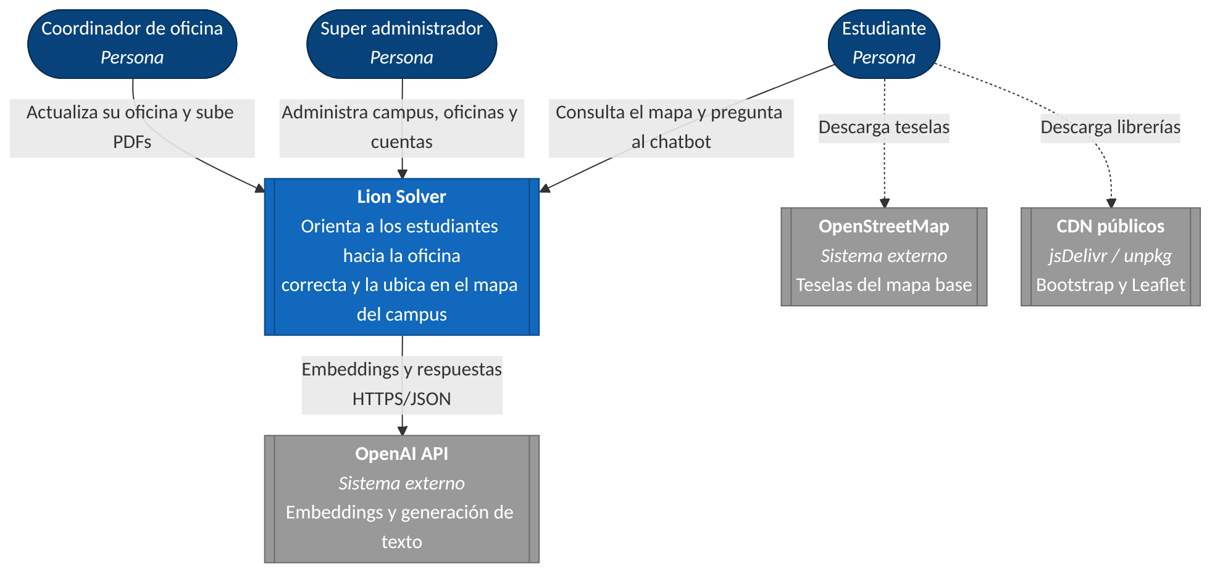
Figura 8. Nivel 1 — Contexto del sistema

2.2 Nivel 2 — Contenedores
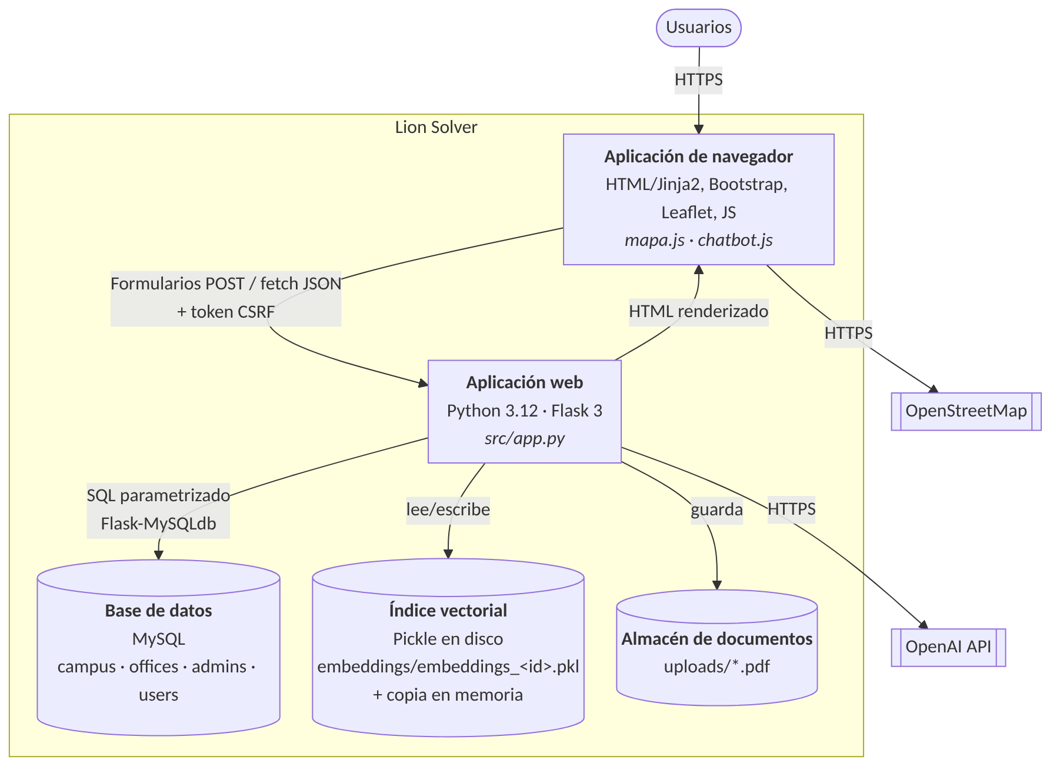
Figura 9. Nivel 2 — Contenedores

2.3 Nivel 3 — Componentes de la aplicación web
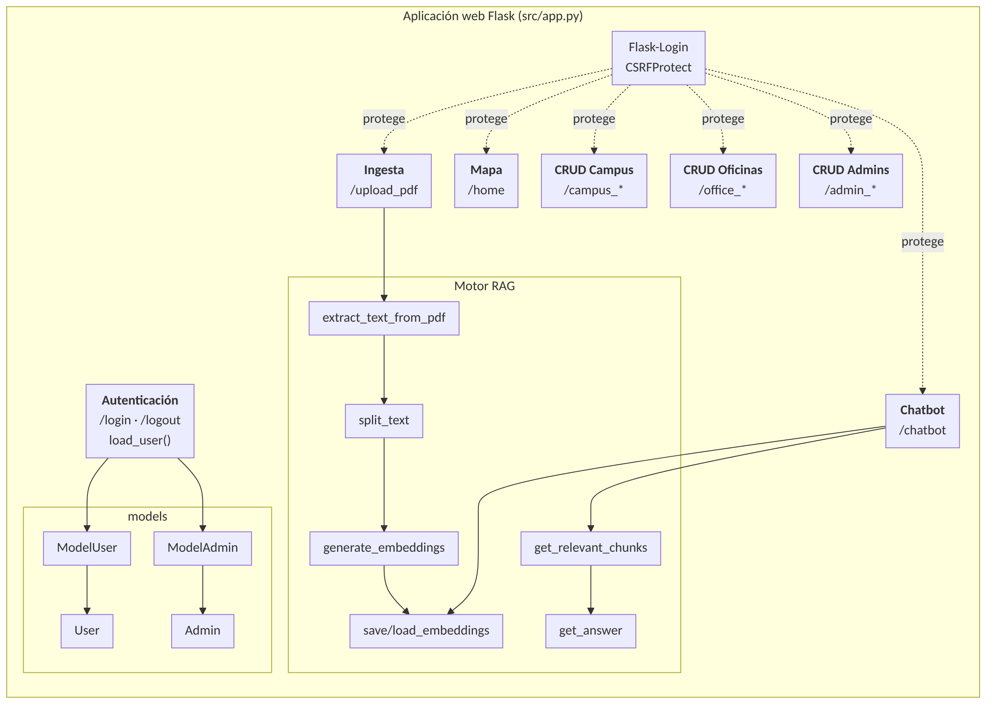
Figura 10. Nivel 3 — Componentes de la aplicación web

3. Vista de despliegue
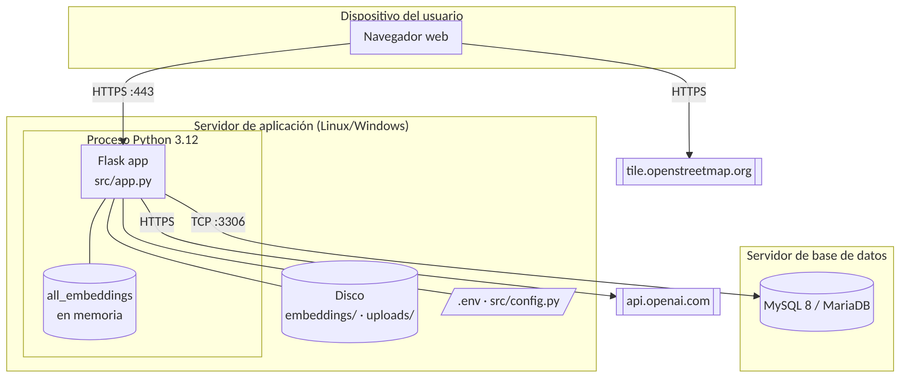
Figura 11. Vista de despliegue
En desarrollo todo corre en una sola máquina con el servidor integrado de Werkzeug. Para producción ver capítulo 9 (Instalación y despliegue).
Restricción importante: el índice vectorial all_embeddings es una lista global del proceso. Con varios workers (p. ej. Gunicorn -w 4), un PDF subido en un worker no se refleja en los demás hasta reiniciarlos. Mientras no se migre a un almacén vectorial compartido, desplegar con un solo worker (puede usar varios threads).

4. Flujos principales
Flujo | Descripción breve | Diagrama
Inicio de sesión | Se busca el código en users y en admins; se valida el hash y se crea la sesión. | Secuencia 1
Consulta al chatbot | Embedding de la pregunta → top-5 por similitud coseno → prompt con contexto → respuesta + office_id. | Secuencia 2
Entrenamiento | PDF → texto → fragmentos ≤ 500 tokens → embeddings → .pkl → recarga del índice. | Secuencia 3
Visualización del mapa | Consulta campus + oficinas → JSON embebido en la plantilla → Leaflet. | Secuencia 4

5. Decisiones de arquitectura (ADR)

ADR-001 · Flask como framework web
- Estado: aceptada (v1.1).
- Contexto: equipo pequeño, necesidad de prototipar rápido con Python (mismo lenguaje que el ecosistema de IA).
- Decisión: Flask con extensiones (Flask-Login, Flask-WTF, Flask-MySQLdb).
- Consecuencias: curva de aprendizaje baja; la estructura queda a criterio del equipo, lo que derivó en un app.py monolítico (ver DT-04).

ADR-002 · MySQL con SQL directo (sin ORM)
- Estado: aceptada (v1.1).
- Decisión: flask_mysqldb con cursores y consultas parametrizadas.
- Consecuencias: control total del SQL; no hay migraciones versionadas ni esquema en el repositorio (se agrega anexo C (Script de base de datos)).

ADR-003 · RAG con OpenAI en lugar de fine-tuning
- Estado: aceptada (v1.1, refinada en v2.0 y v4.0).
- Contexto: la información cambia por oficina y con frecuencia; el personal no técnico debe poder actualizarla.
- Decisión: generar embeddings de fragmentos de PDF y recuperar los más similares para dar contexto a un modelo de chat.
- Consecuencias: actualizar conocimiento = subir un PDF; costo por consulta bajo; dependencia de un proveedor externo.

ADR-004 · Índice vectorial en archivos Pickle + memoria
- Estado: aceptada (v1.1), revisar.
- Decisión: un archivo .pkl por oficina, cargados a una lista en memoria al iniciar.
- Consecuencias: cero infraestructura adicional; búsqueda lineal O(n) suficiente para decenas de oficinas; no apto para múltiples procesos; pickle no debe cargar archivos de origen no confiable.
- Alternativas para el futuro: pgvector, Chroma, FAISS, SQLite-vss.

ADR-005 · Migración de Folium a Leaflet en el cliente
- Estado: aceptada (v3.0), sustituye la generación del mapa en servidor con Folium.
- Contexto: el mapa generado por Folium se insertaba como iframe, lo que impedía que el chatbot interactuara con él.
- Decisión: el servidor entrega JSON (oficinas + GeoJSON) y el cliente dibuja con Leaflet.
- Consecuencias: se habilita highlightOffice(); menor carga en servidor. folium sigue en requirements.txt sin uso (DT-03).

ADR-006 · Oficina de la respuesta = fragmento más similar (top-1)
- Estado: aceptada (v4.0), sustituye a “oficina más frecuente en el top-5”.
- Consecuencias: respuesta más predecible cuando una oficina domina la pregunta; puede fallar si el mejor fragmento es genérico. Se recomienda medir con un set de evaluación (ver capítulo 8 (Chatbot RAG)).

6. Atributos de calidad y tácticas
Atributo | Táctica aplicada | Mejora propuesta
Seguridad | Hash de contraseñas, CSRF, SQL parametrizado, @login_required | Autorización por rol, límites de tamaño/tipo de archivo, secure_filename
Disponibilidad | Captura de excepciones en llamadas a OpenAI | Reintentos con backoff, timeouts
Desempeño | Índice en memoria; solo 2 llamadas a la API por pregunta | Vectorizar la similitud con NumPy; caché de embeddings de preguntas frecuentes
Mantenibilidad | Paquete models/ | Blueprints por módulo, capa de servicios, pruebas
Portabilidad | Configuración por .env | Contenedor Docker

5. Diagramas UML
Todos los diagramas están en Mermaid y reflejan el código de la versión 4.1.
# | Diagrama UML | Tipo | Sección
1 | Casos de uso | Comportamiento | §1
2 | Clases | Estructura | §2
3 | Paquetes | Estructura | §3
4 | Secuencia (×5) | Interacción | §4
5 | Actividad (×3) | Comportamiento | §5
6 | Máquina de estados (×3) | Comportamiento | §6
7 | Componentes | Estructura | §7
8 | Despliegue | Estructura | §8

1. Diagrama de casos de uso
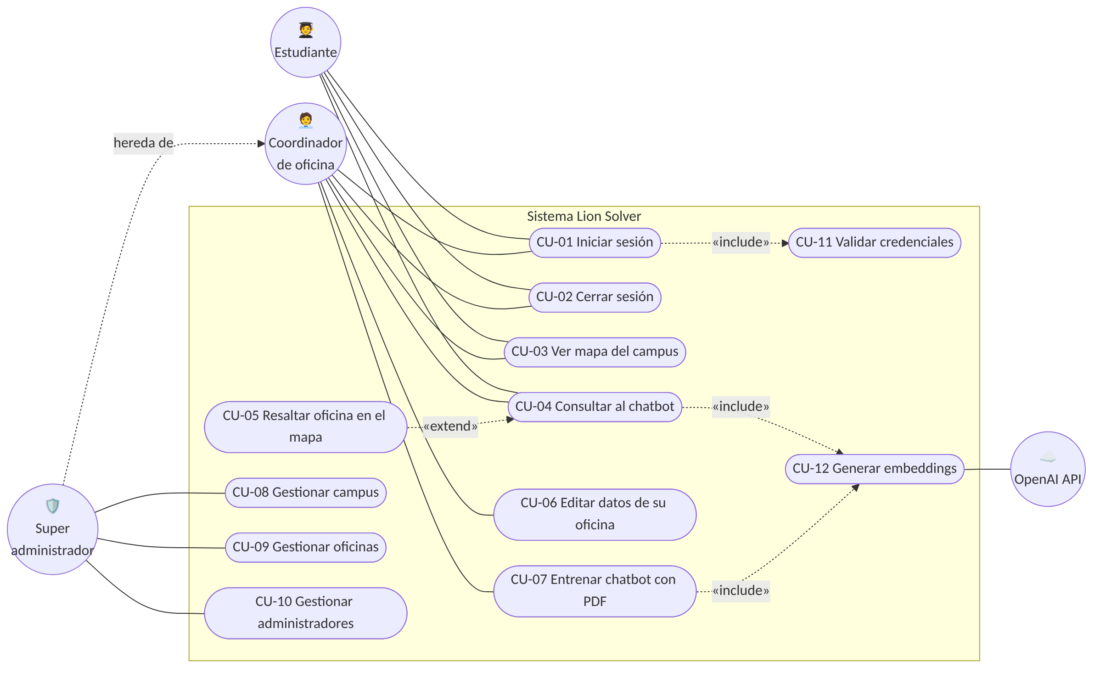
Figura 12. Diagrama de casos de uso
Mermaid no tiene notación nativa de casos de uso; se representa con nodos ovalados (casos de uso), círculos (actores) y relaciones «include» / «extend» punteadas.

1.1 Especificación de casos de uso principales

CU-01 · Iniciar sesión
Campo | Detalle
Actor principal | Estudiante, Coordinador, Super administrador
Precondición | El usuario existe en users o admins.
Disparador | El usuario abre /login.
Flujo principal | 1. Ingresa código y contraseña. 2. El sistema busca el código en users y en admins. 3. Valida el hash de contraseña. 4. Si es estudiante activo → /home; si es administrador → /admin.
Flujos alternos | 3a. Contraseña incorrecta o estudiante inactivo → mensaje y permanece en login. 2a. Código inexistente → “Usurario no encontrado”.
Postcondición | Sesión de Flask-Login creada con el id = código.

CU-04 · Consultar al chatbot
Campo | Detalle
Actor principal | Usuario autenticado
Actor secundario | OpenAI API
Precondición | Sesión activa; vista /home cargada.
Flujo principal | 1. Abre la ventana del chatbot. 2. Escribe la pregunta y pulsa Enviar o Enter. 3. El cliente hace POST /chatbot con token CSRF. 4. El sistema obtiene el embedding de la pregunta. 5. Selecciona los 5 fragmentos más similares. 6. Envía el contexto y la pregunta al modelo de chat. 7. Devuelve {reply, office_id}. 8. El cliente muestra la respuesta y ejecuta CU-05.
Flujos alternos | 4a. No hay embeddings cargados → mensaje “El chatbot aún no está listo…”. 6a. Error del modelo → “Lo siento, ha ocurrido un error al obtener la respuesta.” 3a. Error HTTP → “Lo siento, ha ocurrido un error.” Pregunta = saludo exacto → respuesta fija sin llamar al modelo de chat.
Postcondición | Respuesta visible; oficina resaltada si existe en el mapa.

CU-07 · Entrenar chatbot con PDF
Campo | Detalle
Actor principal | Coordinador de oficina
Precondición | Sesión de administrador; la cuenta tiene oficina asignada.
Flujo principal | 1. Abre “Entrenar Chatbot”. 2. Selecciona un PDF. 3. El sistema lo guarda en uploads/. 4. Extrae el texto. 5. Lo divide en fragmentos ≤ 500 tokens. 6. Genera un embedding por fragmento. 7. Guarda embeddings/embeddings_<office_id>.pkl. 8. Recarga el índice global. 9. Muestra confirmación.
Flujos alternos | 4a. Texto vacío → mensaje de error. 6a. Falla un fragmento → se omite y continúa.
Postcondición | El chatbot responde con la nueva información de la oficina.

2. Diagrama de clases
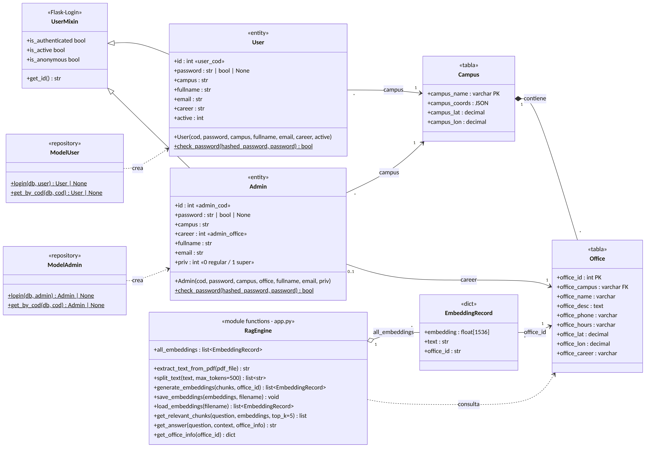
Figura 13. Diagrama de clases
Notas de diseño
- password en las entidades reutiliza el mismo atributo para tres significados: la contraseña en claro (al construir la credencial), el resultado booleano de check_password (tras el login) y None (al recargar desde sesión). Ver DT-05.
- En Admin, la oficina se guarda en el atributo career para que upload_pdf use current_user.career como office_id de los embeddings.
- RagEngine no es una clase real: agrupa las funciones de módulo de src/app.py relacionadas con el chatbot. Se modela así para mostrar sus responsabilidades.

3. Diagrama de paquetes
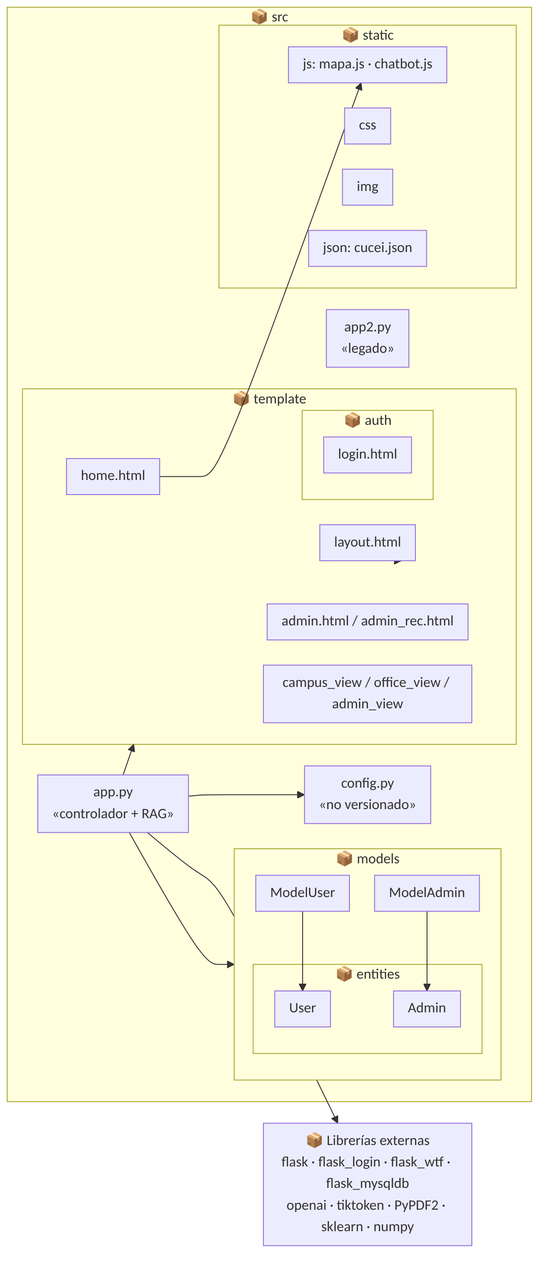
Figura 14. Diagrama de paquetes

4. Diagramas de secuencia

4.1 Inicio de sesión
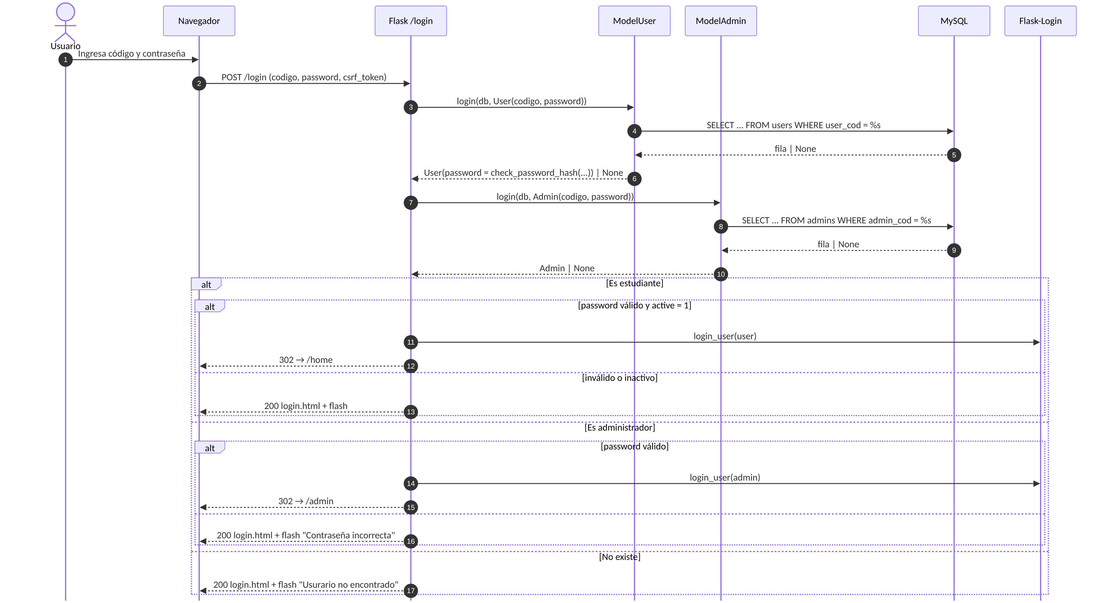
Figura 15. Inicio de sesión

4.2 Consulta al chatbot y resaltado en el mapa
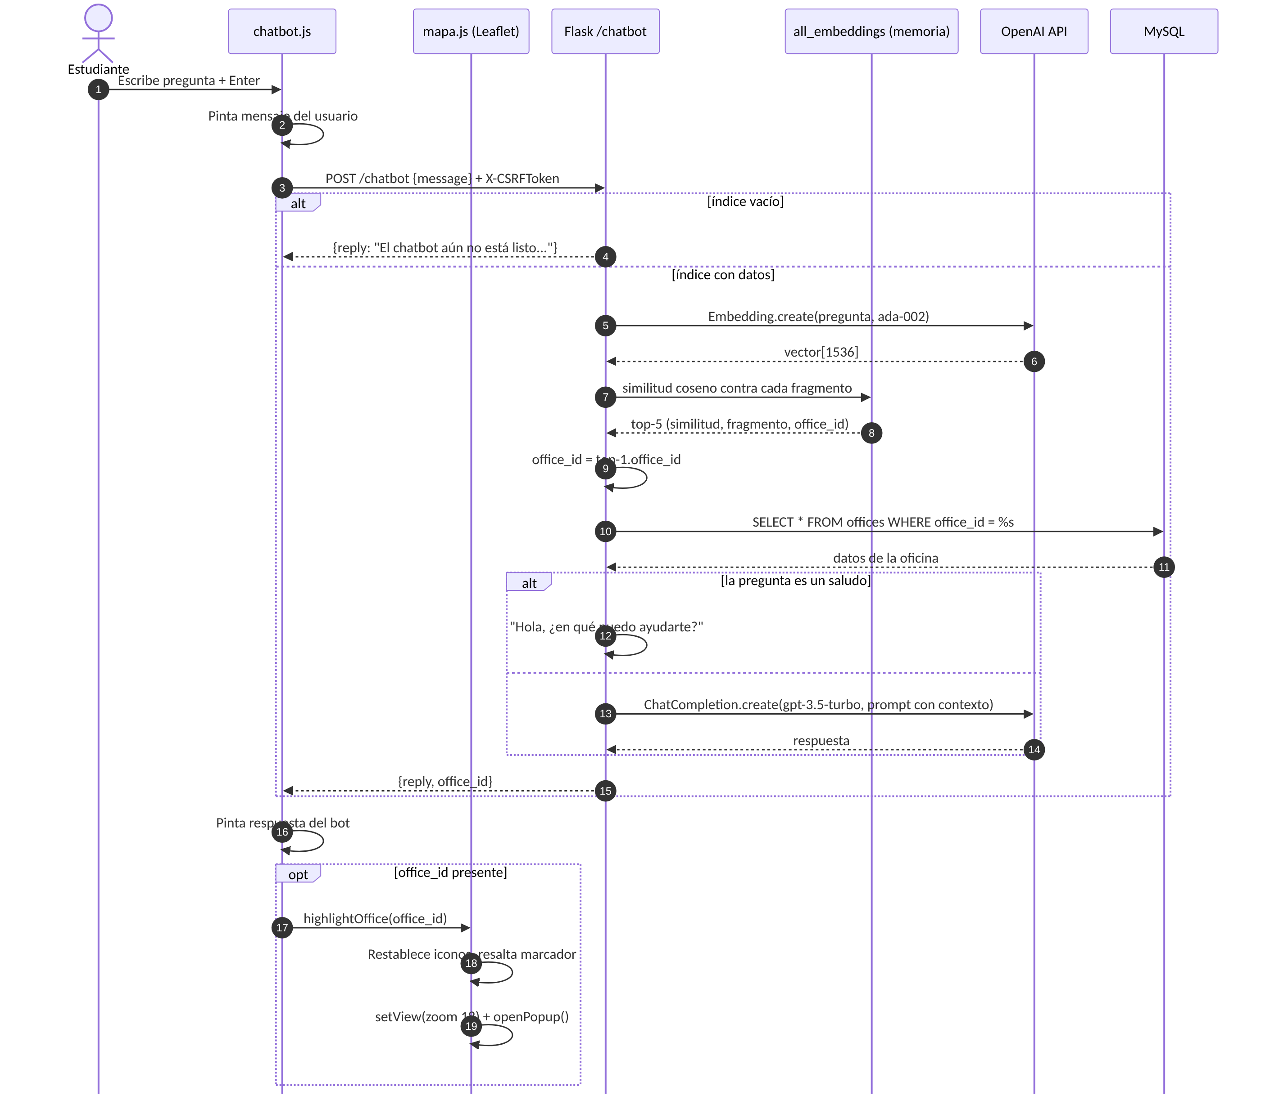
Figura 16. Consulta al chatbot y resaltado en el mapa

4.3 Entrenamiento del chatbot (carga de PDF)
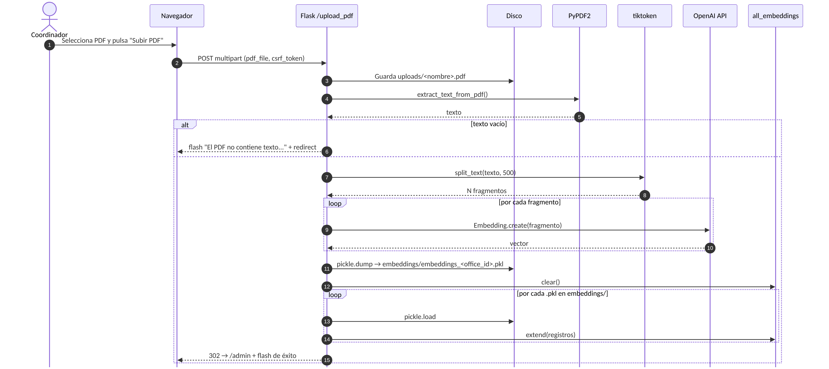
Figura 17. Entrenamiento del chatbot (carga de PDF)

4.4 Carga del mapa del campus
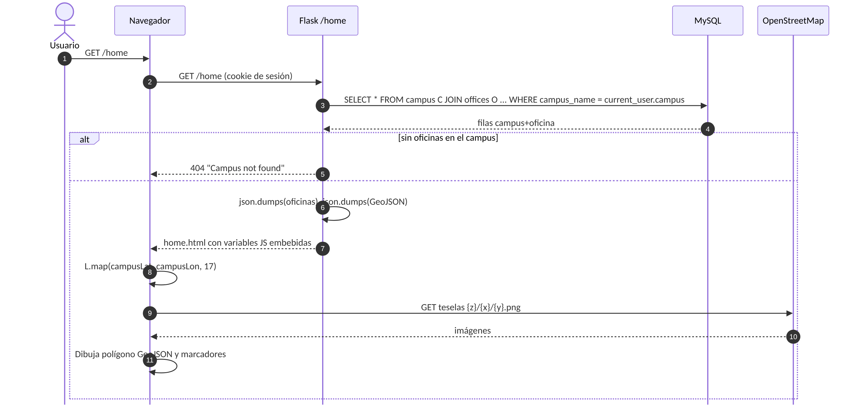
Figura 18. Carga del mapa del campus

4.5 Operación CRUD genérica (ej. alta de oficina)
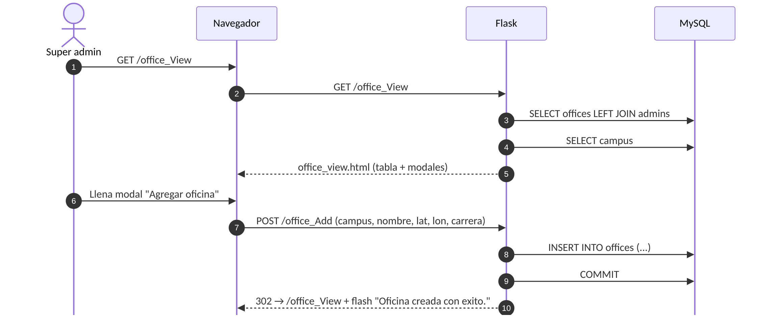
Figura 19. Operación CRUD genérica (ej. alta de oficina)

5. Diagramas de actividad

5.1 Autenticación
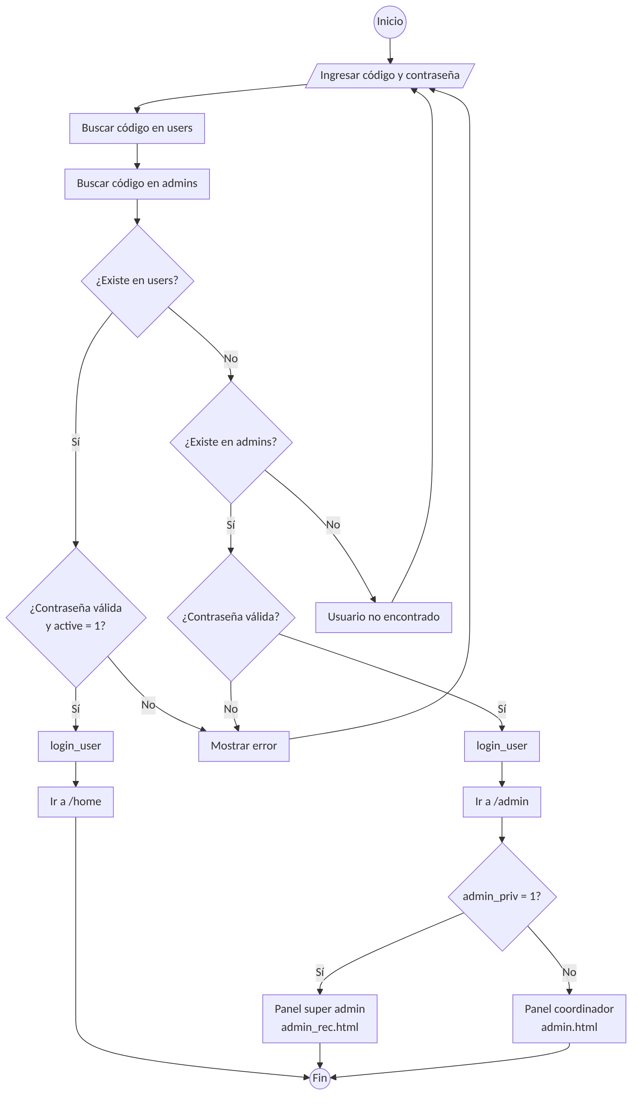
Figura 20. Autenticación

5.2 Ingesta de PDF (pipeline RAG offline)
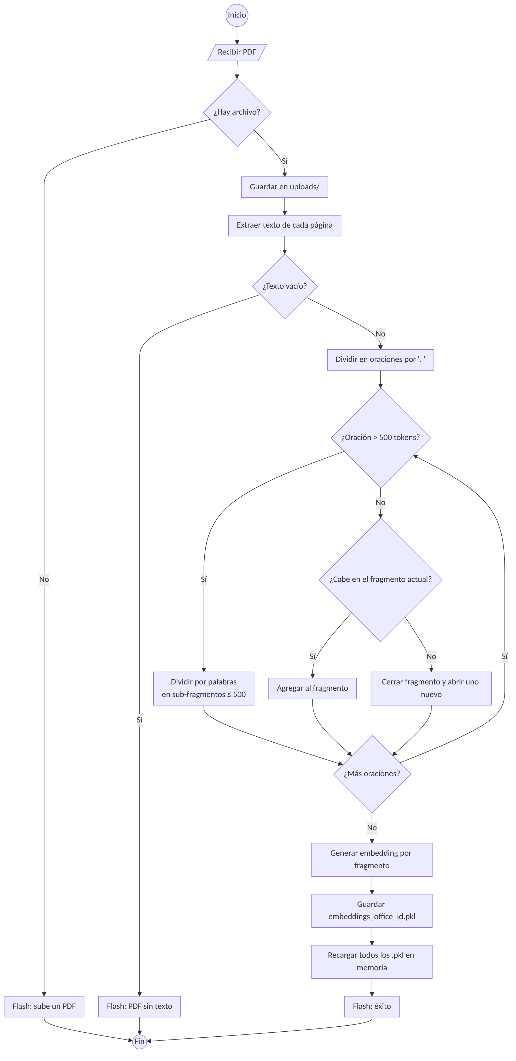
Figura 21. Ingesta de PDF (pipeline RAG offline)

5.3 Respuesta del chatbot
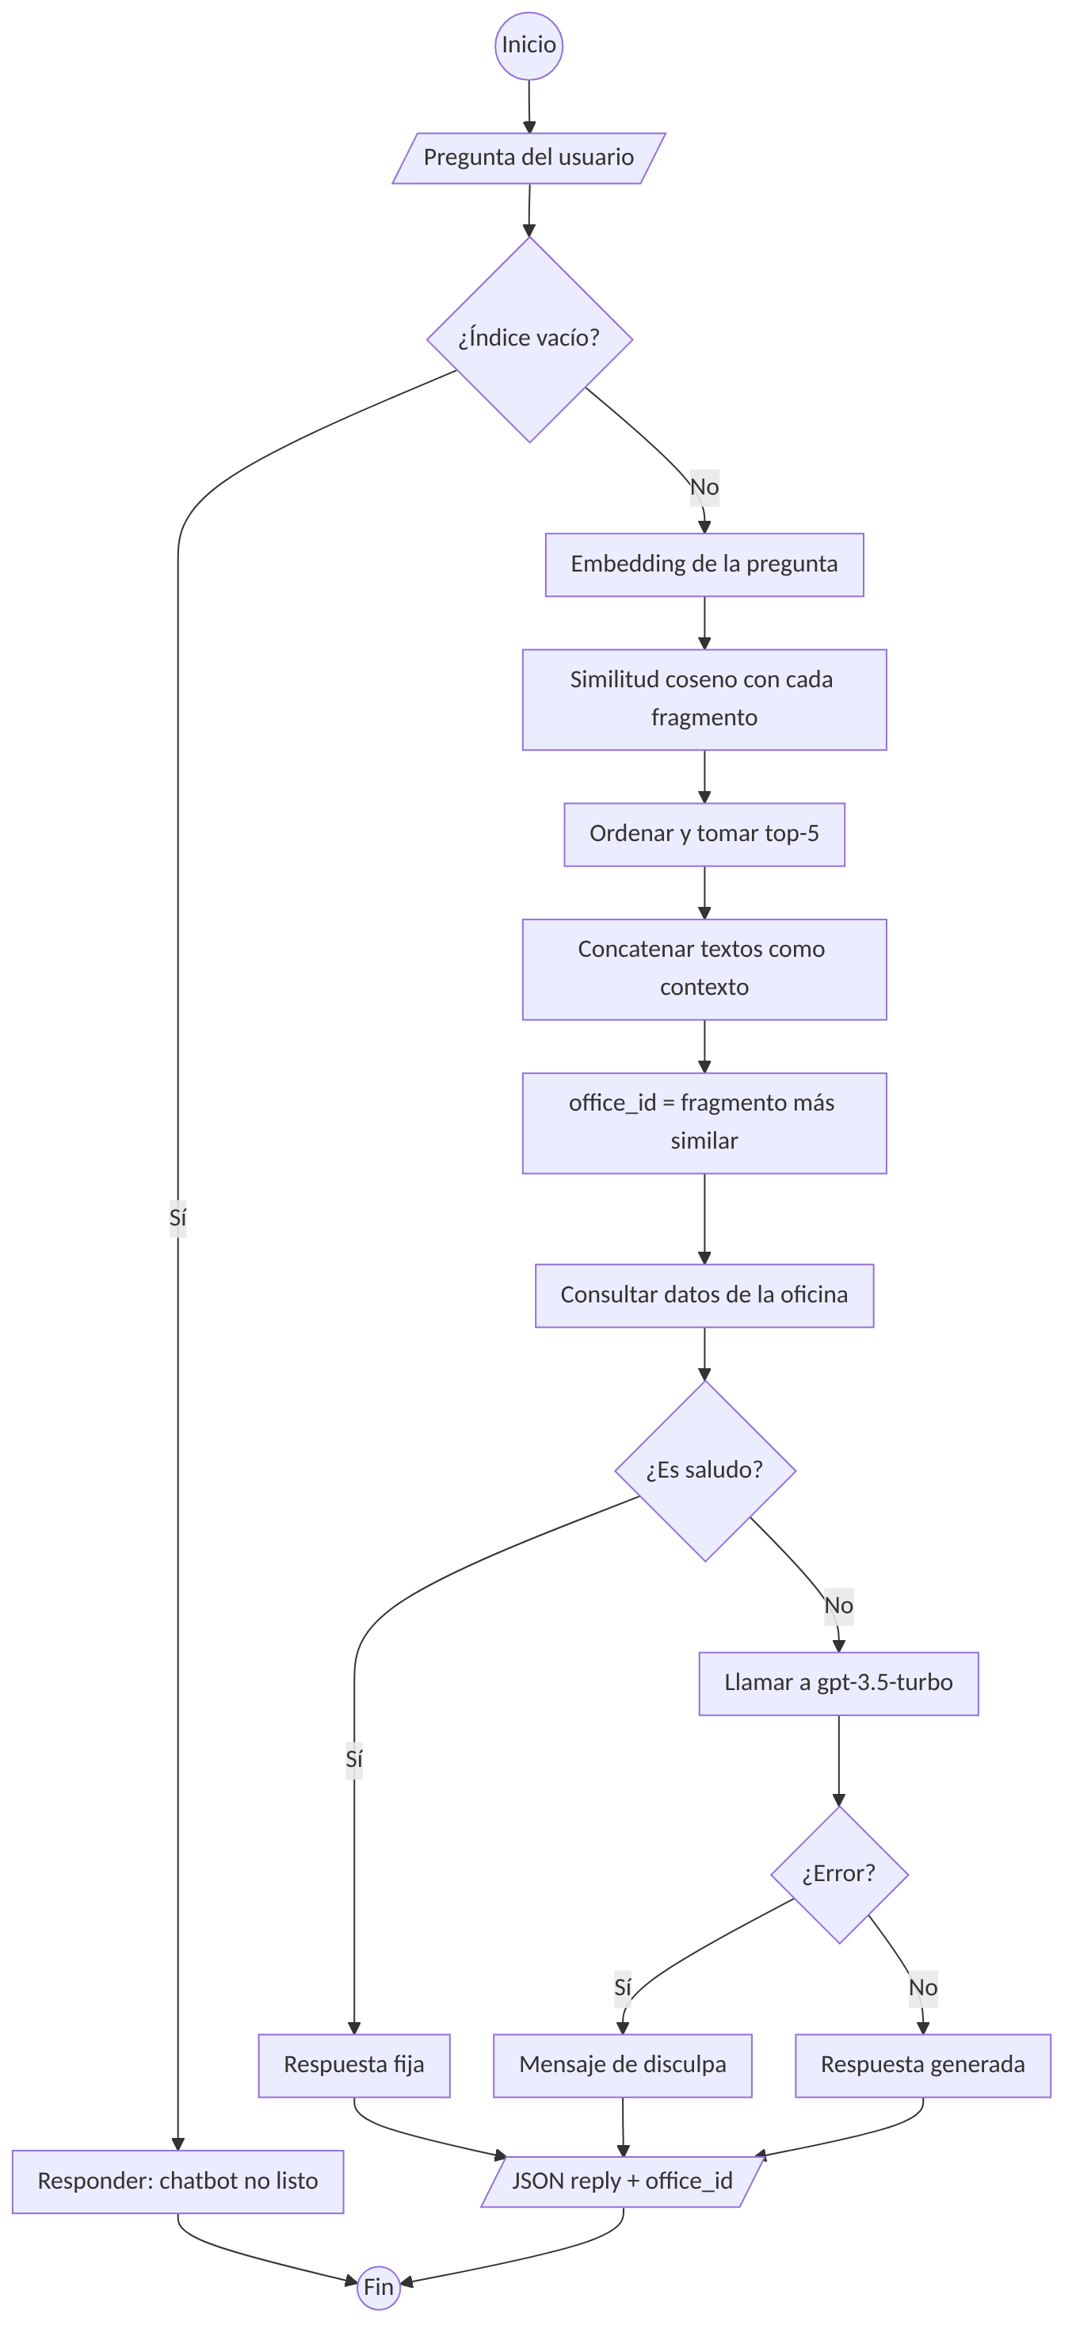
Figura 22. Respuesta del chatbot

6. Diagramas de estados

6.1 Sesión de usuario
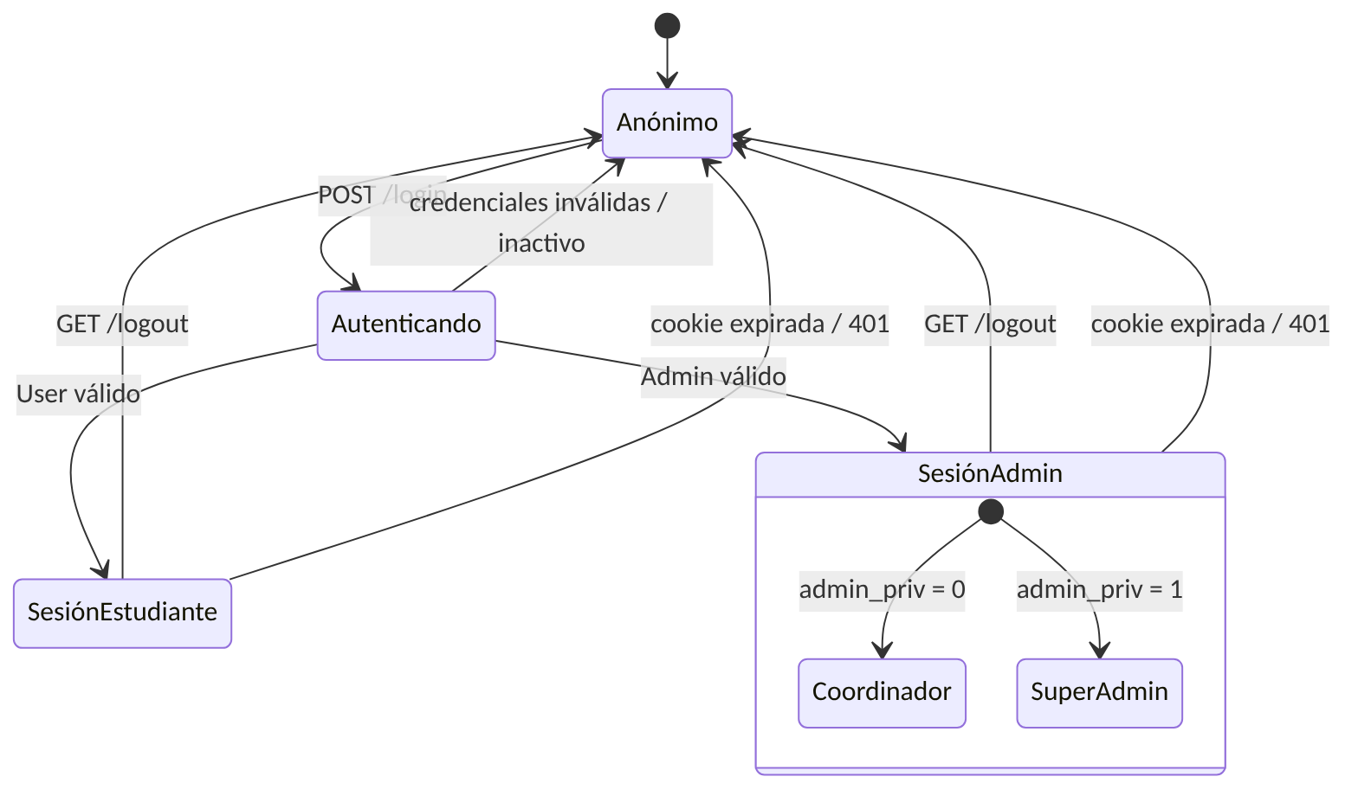
Figura 23. Sesión de usuario

6.2 Conocimiento de una oficina en el chatbot
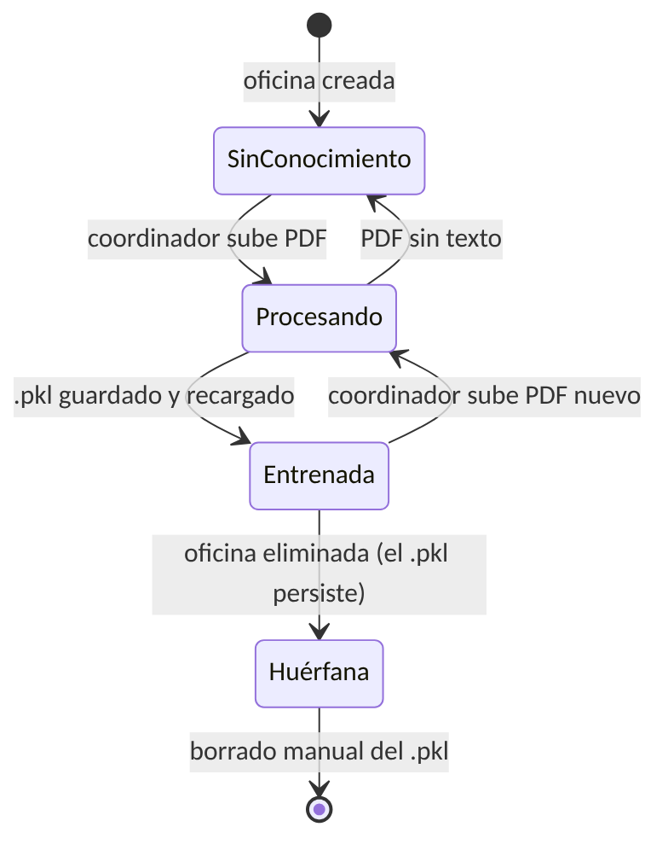
Figura 24. Conocimiento de una oficina en el chatbot

6.3 Ventana del chatbot (cliente)
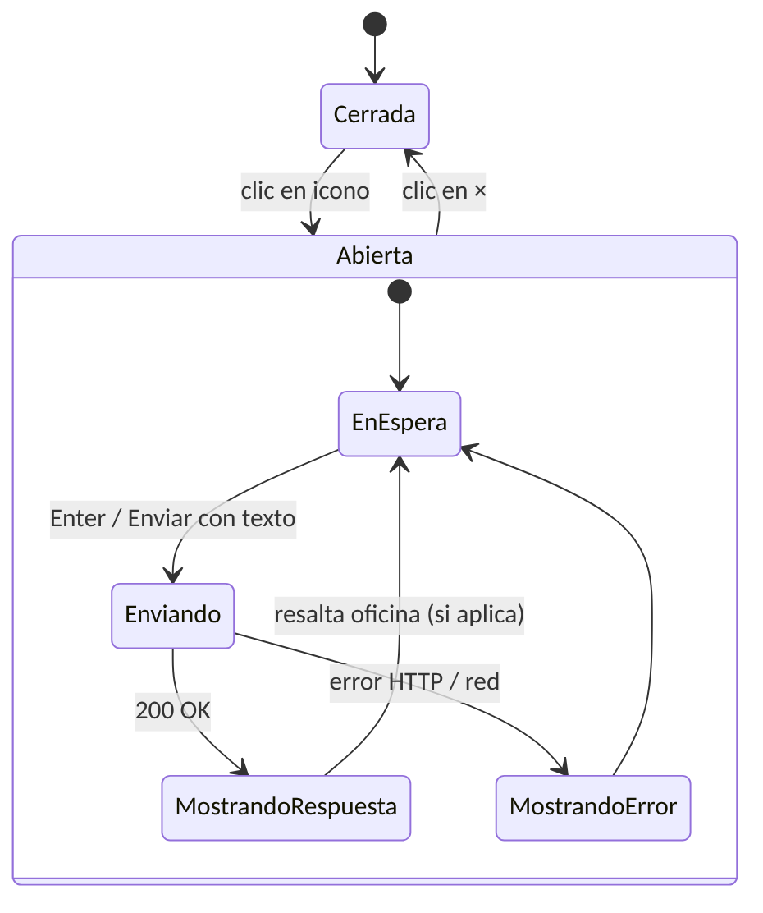
Figura 25. Ventana del chatbot (cliente)

7. Diagrama de componentes
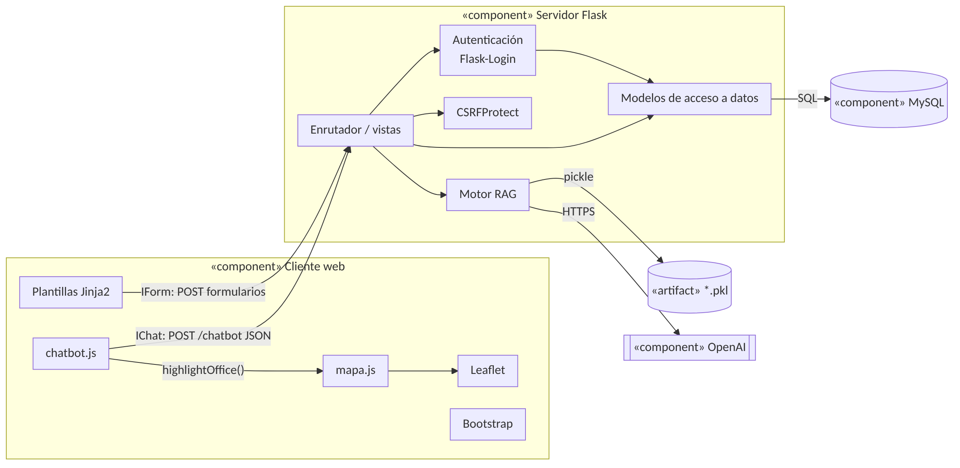
Figura 26. Diagrama de componentes

8. Diagrama de despliegue
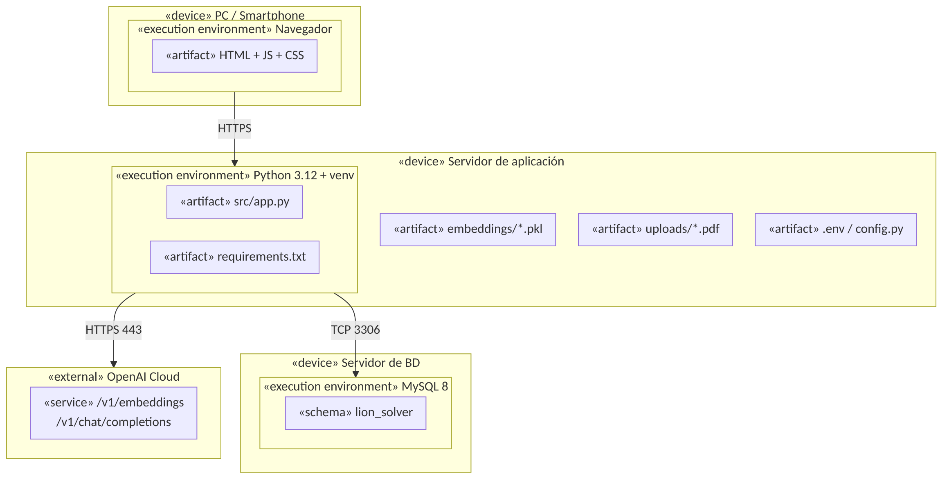
Figura 27. Diagrama de despliegue

6. Base de datos
Motor: MySQL 8 (compatible con MariaDB 10.5+). Acceso mediante flask_mysqldb (mysqlclient) con consultas parametrizadas.
El esquema se reconstruyó a partir de las consultas del código (no había DDL en el repositorio). Script listo para ejecutar: anexo C (Script de base de datos).

1. Modelo entidad-relación
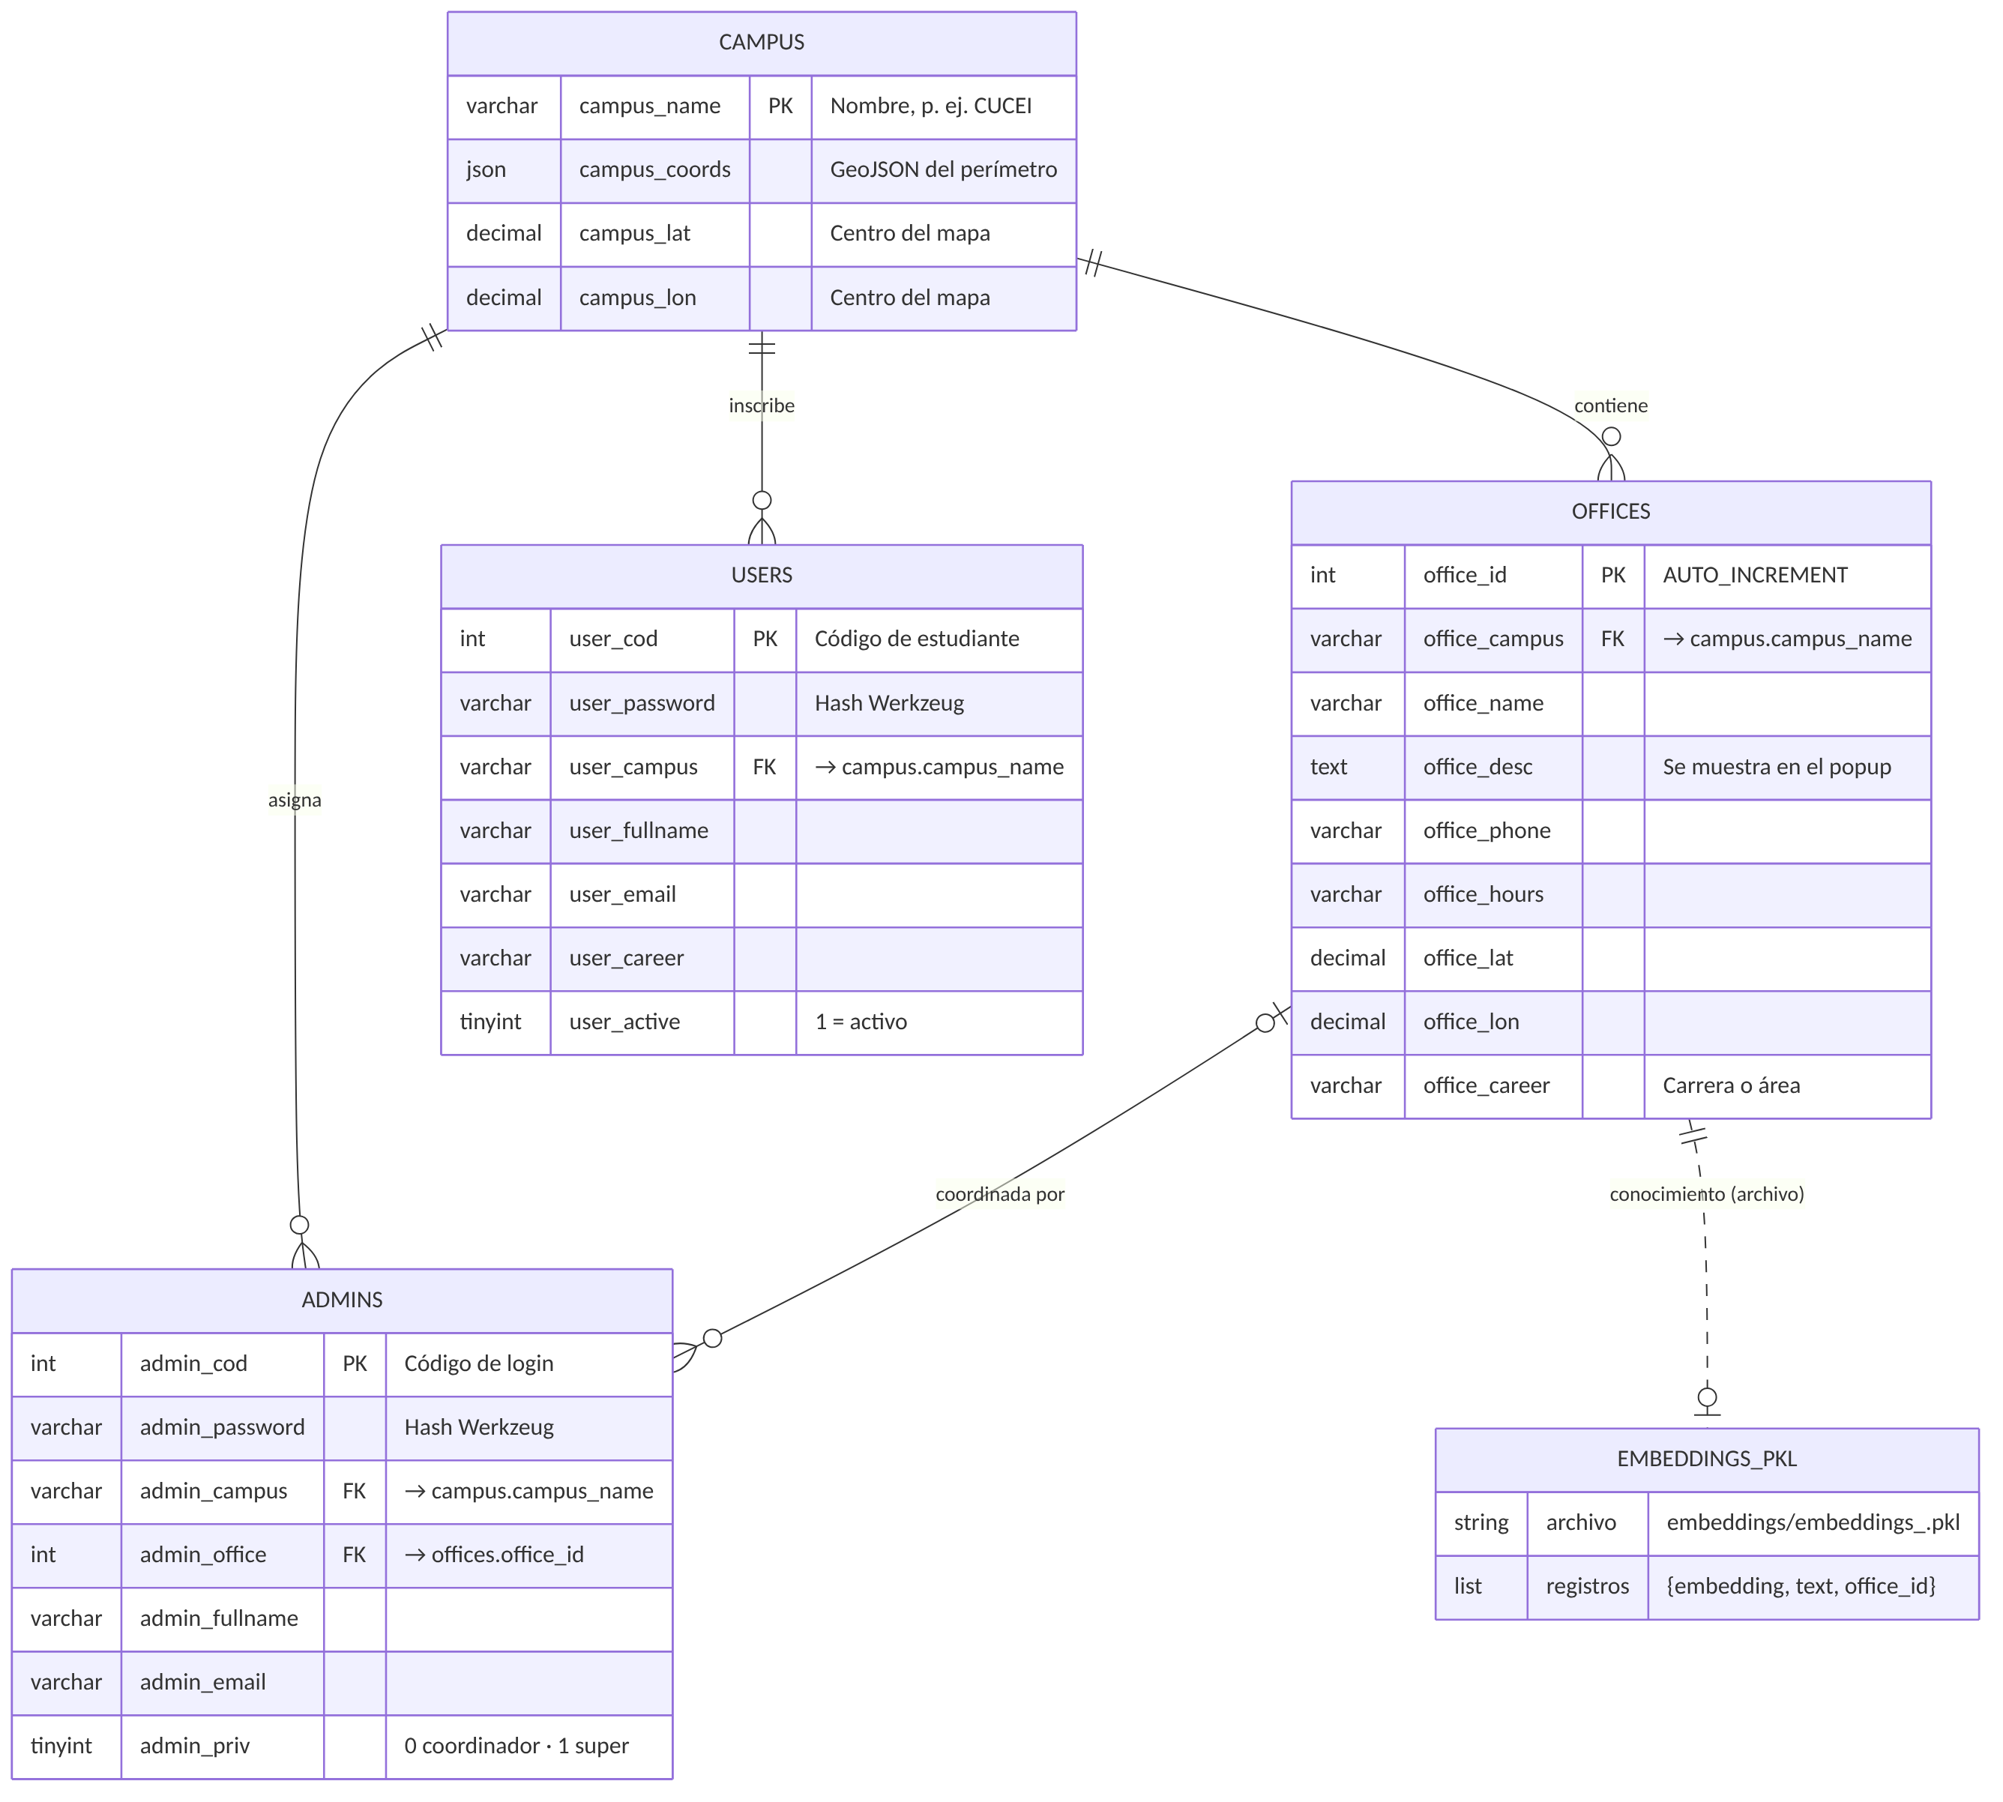
Figura 28. Modelo entidad-relación
EMBEDDINGS_PKL no es una tabla: representa los archivos del índice vectorial, ligados por convención de nombre a offices.office_id.

2. Modelo relacional
campus (campus_name PK, campus_coords, campus_lat, campus_lon)
offices (office_id PK, office_campus FK→campus, office_name, office_desc,
office_phone, office_hours, office_lat, office_lon, office_career)
admins (admin_cod PK, admin_password, admin_campus FK→campus,
admin_office FK→offices, admin_fullname, admin_email, admin_priv)
users (user_cod PK, user_password, user_campus FK→campus,
user_fullname, user_email, user_career, user_active)
Normalización: el esquema está en 3FN. La clave natural de campus (nombre) se propaga como FK; se recomienda a futuro una clave sustituta campus_id para permitir renombrar campus sin cascadas.

3. Diccionario de datos

3.1 campus
Columna | Tipo | Nulo | Clave | Descripción | Origen en código
campus_name | VARCHAR(100) | No | PK | Nombre único del campus | campus_Add, home
campus_coords | JSON | No |  | FeatureCollection GeoJSON con el perímetro | Archivo subido en campus_Add/campus_Edit
campus_lat | DECIMAL(10,7) | No |  | Latitud para centrar el mapa | mapa.js → setView
campus_lon | DECIMAL(10,7) | No |  | Longitud para centrar el mapa | mapa.js → setView

3.2 offices
Columna | Tipo | Nulo | Clave | Descripción | Editable por
office_id | INT AI | No | PK | Identificador; también nombra el archivo de embeddings | —
office_campus | VARCHAR(100) | No | FK | Campus al que pertenece | Super admin
office_name | VARCHAR(150) | No |  | Nombre visible | Super admin, coordinador
office_desc | TEXT | Sí |  | Descripción en el popup del mapa | Coordinador
office_phone | VARCHAR(50) | Sí |  | Teléfono de contacto | Coordinador
office_hours | VARCHAR(100) | Sí |  | Horario de atención | Coordinador
office_lat | DECIMAL(10,7) | No |  | Latitud del marcador | Super admin
office_lon | DECIMAL(10,7) | No |  | Longitud del marcador | Super admin
office_career | VARCHAR(150) | Sí |  | Carrera/área que atiende | Super admin

3.3 admins
Columna | Tipo | Nulo | Clave | Descripción
admin_cod | INT | No | PK | Código de inicio de sesión
admin_password | VARCHAR(255) | No |  | Hash generado con generate_password_hash
admin_campus | VARCHAR(100) | No | FK | Campus del administrador (define el mapa que ve)
admin_office | INT | Sí | FK | Oficina que coordina; se usa como office_id al subir PDF
admin_fullname | VARCHAR(150) | No |  | Nombre completo
admin_email | VARCHAR(150) | No |  | Correo institucional
admin_priv | TINYINT(1) | No |  | 1 super admin · 0 coordinador

3.4 users
Columna | Tipo | Nulo | Clave | Descripción
user_cod | INT | No | PK | Código de estudiante
user_password | VARCHAR(255) | No |  | Hash Werkzeug
user_campus | VARCHAR(100) | No | FK | Campus cuyo mapa verá
user_fullname | VARCHAR(150) | No |  | Nombre completo (se muestra en el encabezado del mapa)
user_email | VARCHAR(150) | No |  | Correo
user_career | VARCHAR(150) | Sí |  | Carrera
user_active | TINYINT(1) | No |  | 1 permite iniciar sesión

4. Consultas principales
Uso | Consulta | Ubicación
Login estudiante | SELECT user_cod, user_password, … FROM users WHERE user_cod = %s | src/models/ModelUser.py:8
Login admin | SELECT admin_cod, admin_password, … FROM admins WHERE admin_cod = %s | src/models/ModelAdmin.py:8
Mapa | SELECT * FROM campus C INNER JOIN offices O ON C.campus_name = O.office_campus WHERE campus_name = %s | src/app.py:268
Panel admin | SELECT * FROM admins A INNER JOIN offices O … INNER JOIN campus C … WHERE admin_cod = %s | src/app.py:554
Listado de oficinas | SELECT * FROM offices O LEFT JOIN admins A ON O.office_id = A.admin_office | src/app.py:399
Info para chatbot | SELECT * FROM offices WHERE office_id = %s | src/app.py:374

5. Consideraciones de integridad
Situación | Comportamiento con el DDL propuesto | Recomendación
Borrar un campus con oficinas | Las oficinas se eliminan en cascada | Pedir confirmación explícita en la UI
Borrar un campus con admins o estudiantes | Se bloquea (RESTRICT) y la app muestra error 500 | Capturar IntegrityError y mostrar un mensaje
Borrar una oficina con coordinador | admin_office queda en NULL | El panel /admin usa INNER JOIN y fallaría: reasignar antes
Borrar una oficina con embeddings | El .pkl sigue en disco y el chatbot puede seguir sugiriéndola | Eliminar embeddings_<id>.pkl al borrar la oficina
Mismo código en users y admins | Permitido por el esquema | Unificar en una tabla de cuentas o validar unicidad cruzada (SEC-05)

6. Respaldo
# Respaldo
mysqldump -u <usuario> -p --single-transaction --routines lion_solver > lion_solver_$(date +%F).sql
# Restauración
mysql -u <usuario> -p lion_solver < lion_solver_YYYY-MM-DD.sql
Respalde también las carpetas embeddings/ y uploads/, que forman parte del estado del sistema.

7. Referencia de rutas HTTP
Todas las rutas están definidas en src/app.py. Las respuestas son HTML renderizado salvo /chatbot, que responde JSON. Todos los POST requieren el campo csrf_token (formularios) o la cabecera X-CSRFToken (fetch).
Leyenda de acceso: [Público] público · [Sesión] cualquier sesión (@login_required) · [Est] pensado para estudiante · [Coord] pensado para coordinador · [Super] pensado para super admin.
⚠ En la versión 4.1 no se verifica el rol en el servidor: cualquier sesión puede llamar las rutas [Super] y [Coord] si conoce la URL. Ver SEC-01 en capítulo 12 (Seguridad, riesgos y deuda técnica).

1. Resumen
Método | Ruta | Acceso | Respuesta | Descripción
GET | / | [Público] | 302 → /home | Redirección a inicio
GET | /login | [Público] | auth/login.html | Formulario de acceso
POST | /login | [Público] | 302 / auth/login.html | Autenticación
GET | /logout | [Público] | 302 → /login | Cierra sesión
GET | /home | [Sesión] [Est] | home.html / 404 | Mapa + chatbot
POST | /chatbot | [Sesión] [Est] | JSON | Pregunta al chatbot
GET, POST | /admin | [Sesión] [Coord] | admin.html o admin_rec.html | Panel según privilegio
POST | /office_Edit | [Sesión] [Coord] | 302 → /admin | Edita datos de contacto de la oficina
POST | /upload_pdf | [Sesión] [Coord] | 302 → /admin | Entrena el chatbot con un PDF
GET | /campus_view | [Sesión] [Super] | campus_view.html | Lista de campus
POST | /campus_Add | [Sesión] [Super] | 302 → /admin | Alta de campus
POST | /campus_Edit | [Sesión] [Super] | 302 → /admin | Edición de campus
POST | /campus_Delete | [Sesión] [Super] | 302 → /admin | Baja de campus
GET, POST | /office_View | [Sesión] [Super] | office_view.html | Lista de oficinas
POST | /office_Add | [Sesión] [Super] | 302 → /office_View | Alta de oficina
POST | /office_Edit_Rec | [Sesión] [Super] | 302 → /office_View | Edición de ubicación/carrera
POST | /office_Delete | [Sesión] [Super] | 302 → /office_View | Baja de oficina
GET, POST | /admin_View | [Sesión] [Super] | admin_view.html | Lista de administradores
POST | /admin_Add | [Sesión] [Super] | 302 → /admin_View | Alta de administrador
POST | /admin_Edit | [Sesión] [Super] | 302 → /admin_View | Edición de administrador
POST | /admin_Delete | [Sesión] [Super] | 302 → /admin_View | Baja de administrador
GET | /protected | [Sesión] | HTML | Vista de prueba

2. Detalle

POST /login
Campo (form) | Tipo | Requerido | Descripción
codigo | número | Sí | Código de estudiante o administrador
password | texto | Sí | Contraseña
csrf_token | texto | Sí | Token CSRF

Resultado | Respuesta
Estudiante activo | 302 /home
Administrador | 302 /admin
Contraseña incorrecta / inactivo | 200 login + “Contraseña incorrecta o Estudiante no activo”
No existe | 200 login + “Usurario no encontrado”

GET /home
Consulta el campus de current_user.campus y sus oficinas. Inyecta en la plantilla:
Variable JS | Contenido
offices | Arreglo de filas campus ⨝ offices
campusLat, campusLon | Centro del mapa
campusGeoJSON | Polígono del campus
csrfToken | Token para /chatbot
Devuelve 404 "Campus not found" si el campus no tiene oficinas.

POST /chatbot
Petición
POST /chatbot HTTP/1.1
Content-Type: application/json
X-CSRFToken: <token>
{ "message": "¿Dónde entrego el reporte de servicio social?" }
Respuesta 200
{
"reply": "Debes entregar tu reporte en la Unidad de Servicio Social ... Puedes contactarla al ...",
"office_id": "6"
}
Caso | Respuesta
Sin embeddings cargados | {"reply": "El chatbot aún no está listo. Por favor, procesa primero el PDF."}
Error en OpenAI (chat) | {"reply": "Lo siento, ha ocurrido un error al obtener la respuesta.", "office_id": "…"}
Error en OpenAI (embedding de la pregunta) | 500 (excepción no capturada)
Sin sesión | 302 /login

POST /upload_pdf
multipart/form-data con pdf_file (PDF) y csrf_token. El office_id se toma de la oficina del administrador en sesión (current_user.career). Genera embeddings/embeddings_<office_id>.pkl, recarga el índice y redirige a /admin.
GET /upload_pdf intenta renderizar upload_pdf.html, plantilla que no existe en el repositorio (la carga se hace desde un modal en admin.html). Ver DT-07.

POST /office_Edit
Campo | Descripción
office_id | Oficina del coordinador (oculto)
office_name, office_desc, office_phone, office_hours | Nuevos valores (todos se sobrescriben)

POST /campus_Add · POST /campus_Edit
multipart/form-data:
Campo | Add | Edit | Descripción
campus_name | ✔ | ✔ (oculto) | Clave del campus
campus_lat, campus_lon | ✔ | ✔ | Centro del mapa
campus_coords | ✔ archivo | ✔ archivo | GeoJSON del perímetro (.json)

POST /campus_Delete
campus_name.

POST /office_Add · POST /office_Edit_Rec · POST /office_Delete
Campo | Add | Edit_Rec | Delete
office_id |  | ✔ | ✔
office_campus | ✔
office_name | ✔ | ✔
office_lat, office_lon | ✔ | ✔
office_career | ✔ | ✔

POST /admin_Add · POST /admin_Edit · POST /admin_Delete
Campo | Add | Edit | Delete
admin_cod | ✔ | ✔ (clave) | ✔
admin_password | ✔ (se guarda con hash)
admin_fullname, admin_email | ✔ | ✔
admin_campus | ✔ | ✔
admin_office | ✔ | ✔
admin_priv | ✔ (1/0) | ✔

3. Manejo de errores
Código | Manejador | Resultado
401 | status_401 | Redirección a /login
404 | status_404 | <h1>Pagina no encontrada</h1>
400 (CSRF inválido) | Flask-WTF | Página de error por defecto
Los manejadores y CSRFProtect se registran dentro de if __name__ == '__main__', por lo que solo están activos al ejecutar python src/app.py.

4. Mapa de navegación
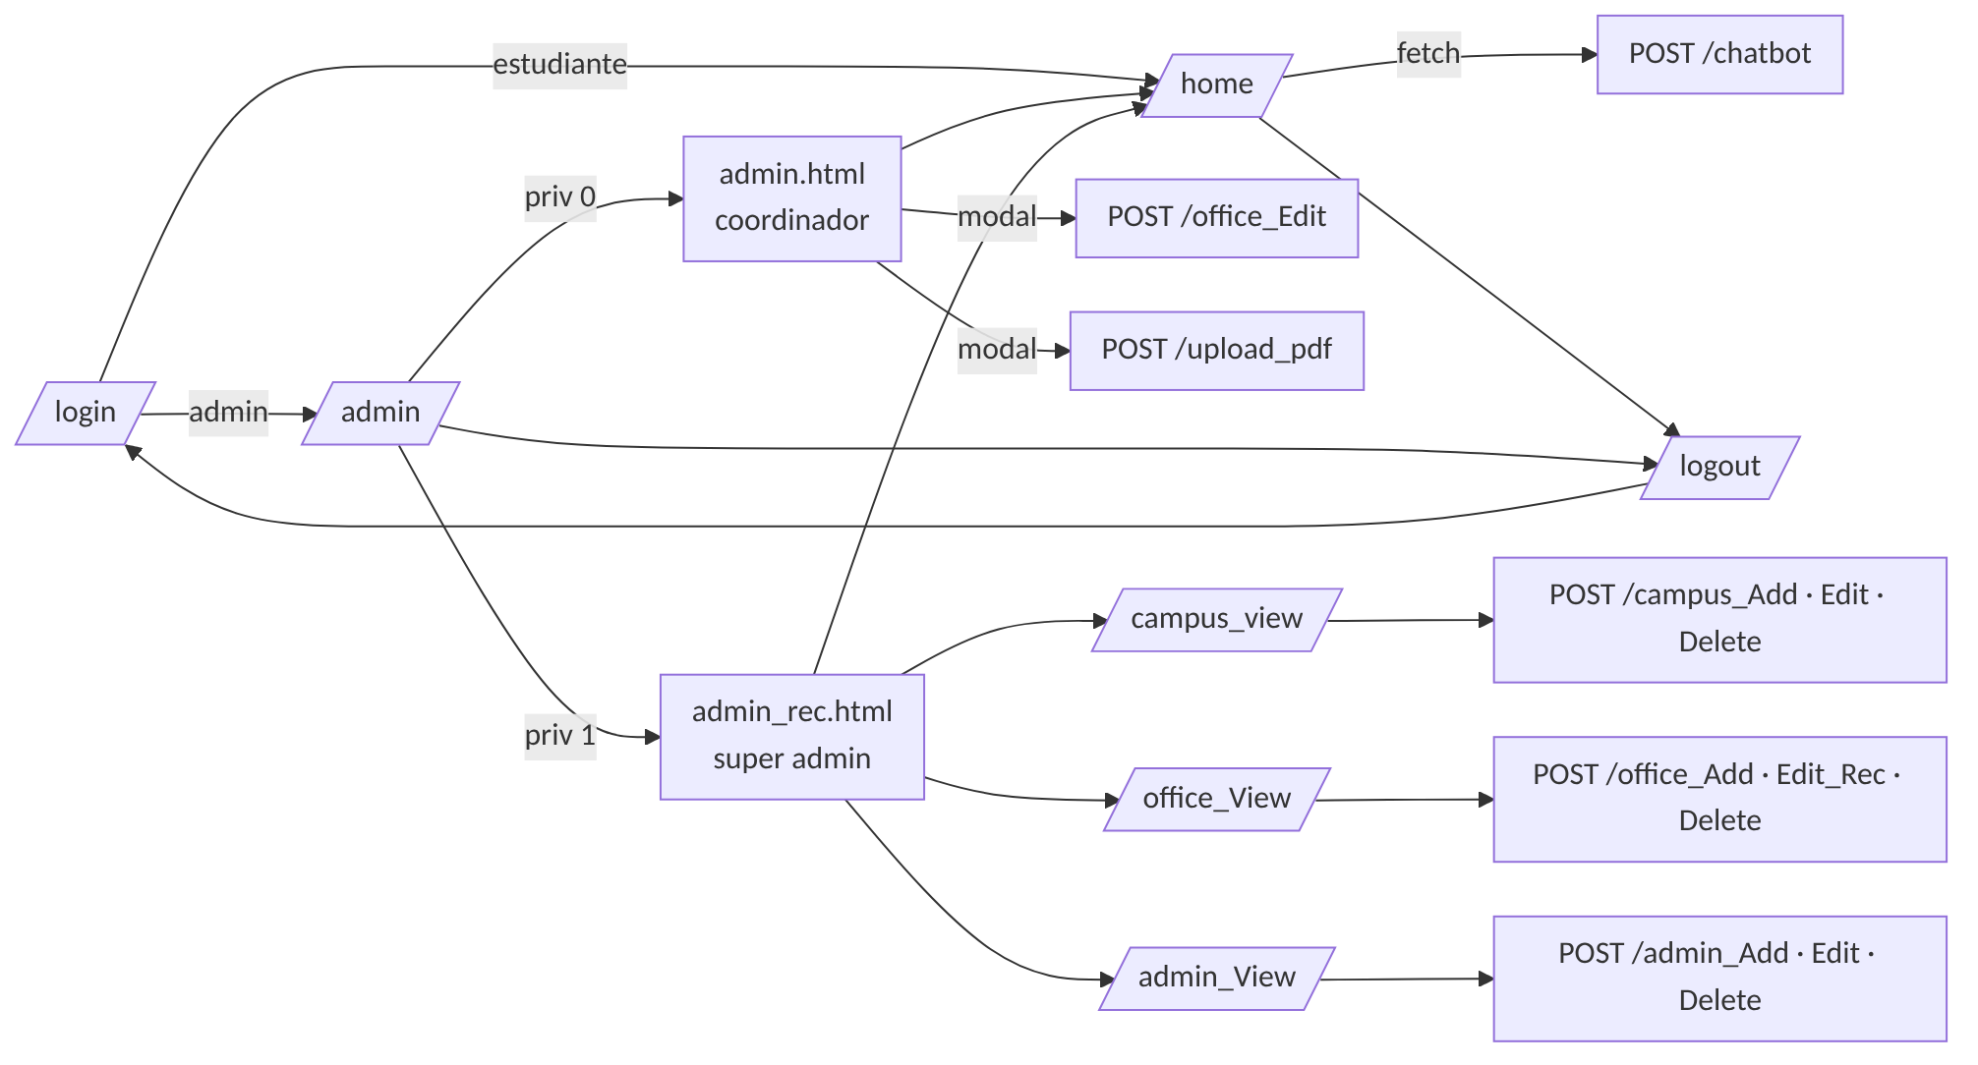
Figura 29. Mapa de navegación

8. Chatbot RAG
El chatbot de Lion Solver usa Retrieval-Augmented Generation (RAG): en lugar de reentrenar un modelo, recupera los fragmentos más relevantes de los documentos oficiales de cada oficina y se los pasa como contexto a un modelo de lenguaje.

1. Visión general
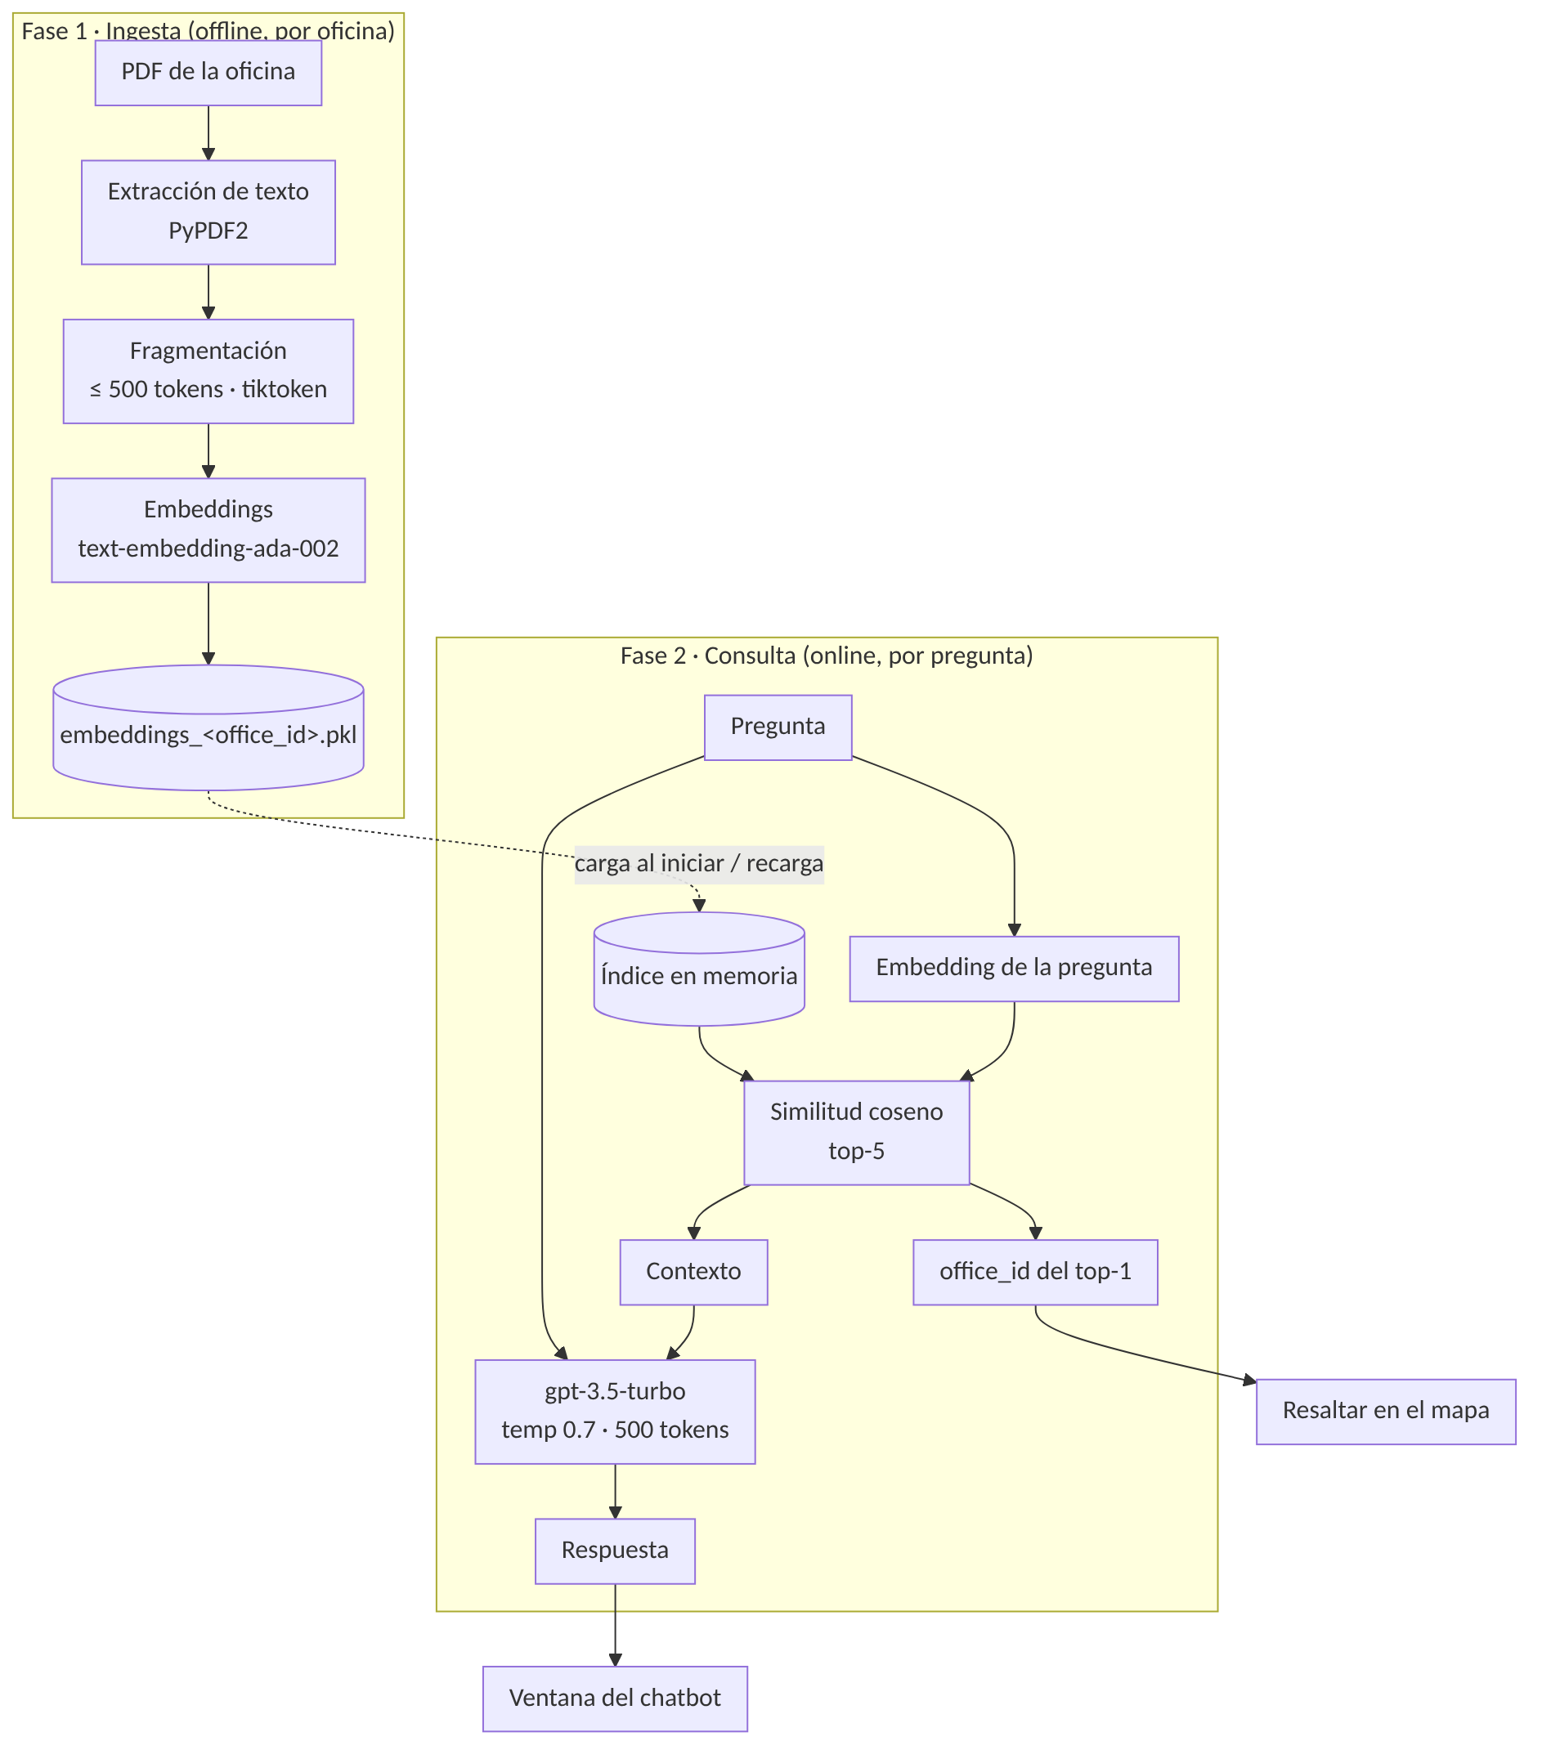
Figura 30. Visión general del flujo RAG

2. Parámetros
Parámetro | Valor | Ubicación
Modelo de embeddings | text-embedding-ada-002 (1 536 dimensiones) | src/app.py:96, :127
Modelo de chat | gpt-3.5-turbo | src/app.py:166
Tokenizador | cl100k_base | src/app.py:51
Tamaño máximo de fragmento | 500 tokens | split_text(max_tokens=500)
Fragmentos recuperados (top_k) | 5 | src/app.py:575
temperature | 0.7 | src/app.py:171
max_tokens de la respuesta | 500 | src/app.py:170
SDK | openai==0.28.0 (API heredada) | requirements.txt
Variable de entorno | OPENAI_API_KEY | .env

3. Fase de ingesta
- Recepción — POST /upload_pdf guarda el archivo en uploads/<nombre>.
- Extracción — extract_text_from_pdf() recorre las páginas con PyPDF2.PdfReader(strict=False) y concatena el texto. Los PDF escaneados (solo imagen) producen texto vacío y se rechazan.
- Fragmentación — split_text():
  - divide el texto por ". " (oraciones);
  - acumula oraciones mientras la suma de tokens sea ≤ 500;
  - si una sola oración excede 500 tokens, la parte por palabras en sub-fragmentos.
- Vectorización — generate_embeddings() llama a la API una vez por fragmento. Si un fragmento falla, se registra y se omite.
- Persistencia — save_embeddings() serializa con pickle una lista de registros:
- {"embedding": [0.0123, -0.0456, ...], # 1536 floats
"text": "Fragmento del documento...",
"office_id": "6"} # str(current_user.career)
- Recarga — se vacía all_embeddings y se vuelven a cargar todos los .pkl de embeddings/.
Un archivo por oficina ⇒ subir un PDF nuevo reemplaza el conocimiento anterior de esa oficina. Para combinar varios documentos, únalos en un solo PDF antes de subirlo.

4. Fase de consulta
- El cliente envía {"message": "..."} a POST /chatbot.
- Si all_embeddings está vacío, responde que el chatbot no está listo.
- get_relevant_chunks() obtiene el embedding de la pregunta y calcula cosine_similarity contra cada registro (búsqueda lineal), ordena de mayor a menor y devuelve los 5 primeros.
- Se concatena el texto de los 5 fragmentos como contexto.
- office_id = oficina del fragmento más similar (top-1).
- get_office_info() consulta la oficina en MySQL.
- get_answer():
  - si la pregunta es exactamente un saludo (hola, buenos días, hi, …) devuelve “Hola, ¿en qué puedo ayudarte?”;
  - en otro caso envía el prompt a gpt-3.5-turbo.
- Responde {"reply": ..., "office_id": ...}; el cliente llama a highlightOffice().

4.1 Prompt actual
Utiliza el siguiente contexto para responder la pregunta de manera clara y concisa.
Al final de tu respuesta, indica cuál es la oficina correspondiente y cómo el estudiante puede contactarla.
Contexto:
{context}
Pregunta:
{question}
Respuesta:
Observación: office_info (nombre, horario y teléfono reales de la oficina) se recibe en get_answer() pero no se incluye en el prompt, por lo que el modelo solo puede indicar datos de contacto si aparecen en el PDF. Ver HU-16.

5. Costos y desempeño
Operación | Llamadas a la API | Comentario
Subir un PDF de N fragmentos | N embeddings | Un PDF de 20 páginas ≈ 20–40 fragmentos
Una pregunta | 1 embedding + 1 chat completion | El saludo exacto ahorra la llamada de chat pero no la de embedding
La búsqueda es O(n) en Python puro por cada fragmento. Para cientos de fragmentos es despreciable frente a la latencia de la API; para miles conviene vectorizar con NumPy (matrix @ q / norms) o usar un índice ANN (FAISS, pgvector).

6. Evaluación recomendada
Para medir la calidad de forma objetiva antes de cambiar parámetros:
- Crear un conjunto de 30–50 preguntas reales con la oficina esperada.
- Medir Precisión@1 de oficina (¿office_id correcto?) y Recall@5 de fragmento.
- Revisar manualmente una muestra de respuestas: exactitud, si inventa datos (alucinación), si menciona contacto.
- Repetir tras cada cambio de top_k, tamaño de fragmento, modelo o prompt.
Métrica | Meta propuesta
Precisión@1 de oficina | ≥ 0.80
Respuestas sin datos inventados | ≥ 0.95
Latencia p95 | < 8 s

7. Mejoras propuestas
Prioridad | Mejora | Beneficio
Alta | Migrar a openai>=1.x y a text-embedding-3-small + un modelo de chat vigente | Continuidad del servicio, menor costo
Alta | Inyectar office_info en el prompt | Respuestas con contacto y horario correctos
Alta | Instrucción “si el contexto no contiene la respuesta, dilo” y temperature ≤ 0.3 | Menos alucinaciones
Media | Umbral mínimo de similitud para devolver office_id | Evita resaltar oficinas irrelevantes
Media | Fragmentos con solapamiento (p. ej. 50 tokens) | Mejor recuperación en bordes de fragmento
Media | Almacén vectorial compartido (pgvector/Chroma) | Varios workers, sin pickle
Baja | Historial de conversación por sesión | Preguntas de seguimiento
Baja | Streaming de la respuesta | Percepción de velocidad

9. Instalación y despliegue

1. Requisitos
Componente | Versión | Notas
Python | 3.12 | Las dependencias fijadas en requirements.txt requieren ≥ 3.9
MySQL / MariaDB | 8.0 / 10.5+ | Soporte para columnas JSON
Cabeceras de cliente MySQL | — | Necesarias para compilar mysqlclient
Cuenta de OpenAI | — | Clave de API con saldo
Git | 2.x
Dependencias del sistema para mysqlclient:
# Debian / Ubuntu
sudo apt-get install python3-dev default-libmysqlclient-dev build-essential pkg-config
# macOS (Homebrew)
brew install mysql-client pkg-config
# Windows: pip instala ruedas precompiladas de mysqlclient

2. Instalación local
# 1. Clonar
git clone https://github.com/KevinPonce90/LionSolver.git
cd LionSolver
# 2. Entorno virtual
python -m venv .venv
source .venv/bin/activate # Windows: .venv\Scripts\activate
# 3. Dependencias
pip install -r requirements.txt
requirements.txt está codificado en UTF-16. pip lo lee sin problema; si una herramienta falla al leerlo, conviértalo con iconv -f UTF-16 -t UTF-8 requirements.txt > requirements-utf8.txt.

3. Configuración

3.1 Variables de entorno (.env en la raíz)
cp .env.example .env
Variable | Obligatoria | Descripción
OPENAI_API_KEY | Sí | Clave de la API de OpenAI (leída por src/app.py)
SECRET_KEY | Sí | Clave de sesión/CSRF (leída por src/config.example.py)
MYSQL_HOST, MYSQL_PORT, MYSQL_USER, MYSQL_PASSWORD, MYSQL_DB | Sí | Conexión a MySQL (leídas por src/config.example.py)
Si ya tiene un src/config.py propio con los valores escritos directamente, solo OPENAI_API_KEY es necesaria en .env.

3.2 Configuración de Flask (src/config.py)
src/app.py importa from config import config y usa config['development']. El archivo no se versiona (está en .gitignore); parta de la plantilla:
cp src/config.example.py src/config.py
La plantilla lee los valores de .env y define dos perfiles, development y production.
Clave | Descripción
SECRET_KEY | Firma de la cookie de sesión y de los tokens CSRF. Use un valor aleatorio largo.
DEBUG | True solo en desarrollo.
MYSQL_HOST, MYSQL_PORT | Servidor de base de datos.
MYSQL_USER, MYSQL_PASSWORD | Credenciales.
MYSQL_DB | Nombre de la base (por defecto lion_solver).
Genere una SECRET_KEY:
python -c "import secrets; print(secrets.token_hex(32))"

3.3 Base de datos
mysql -u root -p < docs/database/schema.sql
Cree un usuario de aplicación con privilegios mínimos:
CREATE USER 'lion_app'@'localhost' IDENTIFIED BY '<contraseña-segura>';
GRANT SELECT, INSERT, UPDATE, DELETE ON lion_solver.* TO 'lion_app'@'localhost';
FLUSH PRIVILEGES;
Cargue el primer campus y el primer super administrador (ver comentarios al final de schema.sql). Para el GeoJSON de CUCEI use src/static/json/cucei.json.
Para generar el hash de una contraseña:
python -c "from werkzeug.security import generate_password_hash as g; print(g('CambiaEsto123'))"

4. Ejecución
Desde la raíz del repositorio:
python src/app.py
Abra http://127.0.0.1:5000.
No use flask run. La configuración, CSRFProtect y los manejadores de errores se registran dentro de if __name__ == '__main__': en src/app.py; con flask run no se cargarían.
Al iniciar verá en consola cuántos embeddings se cargaron desde embeddings/.

5. Despliegue en producción

5.1 Lista de verificación previa
- ☐ DEBUG = False y SECRET_KEY aleatoria.
- ☐ Control de acceso por rol implementado (SEC-01).
- ☐ HTTPS obligatorio (terminado en el reverse proxy).
- ☐ SESSION_COOKIE_SECURE = True, SESSION_COOKIE_HTTPONLY = True, SESSION_COOKIE_SAMESITE = "Lax".
- ☐ MAX_CONTENT_LENGTH configurado (p. ej. 10 MB) para limitar el tamaño de PDFs.
- ☐ Usuario de base de datos con privilegios mínimos.
- ☐ Respaldos programados de MySQL, embeddings/ y uploads/.
- ☐ Monitoreo de consumo y límite de gasto en la cuenta de OpenAI.

5.2 Servidor WSGI
El índice vectorial vive en la memoria del proceso; use un solo worker con varios hilos (ver capítulo 4 (Arquitectura del sistema)). Como la configuración se aplica en el bloque __main__, cree un punto de entrada WSGI que la replique, por ejemplo src/wsgi.py:
from app import app, csrf, status_401, status_404
from config import config
app.config.from_object(config['production'])
csrf.init_app(app)
app.register_error_handler(401, status_401)
app.register_error_handler(404, status_404)
pip install gunicorn
cd /ruta/LionSolver
gunicorn --chdir src --workers 1 --threads 8 --bind 127.0.0.1:8000 wsgi:app
Con --chdir src el directorio de trabajo cambia a src/; las rutas relativas embeddings/ y uploads/ se resolverían ahí. Mueva esas carpetas o, mejor, conviértalas en rutas absolutas configurables (DT-09).

5.3 Nginx como reverse proxy
server {
listen 443 ssl http2;
server_name lionsolver.ejemplo.edu.mx;
ssl_certificate /etc/letsencrypt/live/lionsolver/fullchain.pem;
ssl_certificate_key /etc/letsencrypt/live/lionsolver/privkey.pem;
client_max_body_size 10m;
location /static/ {
alias /ruta/LionSolver/src/static/;
expires 7d;
}
location / {
proxy_pass http://127.0.0.1:8000;
proxy_set_header Host $host;
proxy_set_header X-Forwarded-For $proxy_add_x_forwarded_for;
proxy_set_header X-Forwarded-Proto $scheme;
proxy_read_timeout 60s;
}
}

5.4 Servicio systemd
[Unit]
Description=Lion Solver
After=network.target mysql.service
[Service]
User=lionsolver
WorkingDirectory=/ruta/LionSolver
EnvironmentFile=/ruta/LionSolver/.env
ExecStart=/ruta/LionSolver/.venv/bin/gunicorn --chdir src --workers 1 --threads 8 --bind 127.0.0.1:8000 wsgi:app
Restart=on-failure
[Install]
WantedBy=multi-user.target

6. Solución de problemas
Síntoma | Causa probable | Solución
ModuleNotFoundError: No module named 'config' | Falta src/config.py | Copie src/config.example.py
ModuleNotFoundError: No module named 'models' | Se ejecuta con otro directorio en sys.path | Ejecute python src/app.py desde la raíz
OperationalError (2002/1045) | MySQL apagado o credenciales incorrectas | Revise MYSQL_* en config.py
Error al instalar mysqlclient | Faltan cabeceras de MySQL | Instale las dependencias del sistema (§1)
“El chatbot aún no está listo” | embeddings/ vacío | Suba un PDF desde el panel de un coordinador
openai.error.AuthenticationError | OPENAI_API_KEY ausente o inválida | Revise .env
“Campus not found” (404) en /home | El campus del usuario no tiene oficinas | Registre al menos una oficina
400 Bad Request: The CSRF token is missing | Formulario sin csrf_token | Incluya {{ csrf_token() }} en el formulario
TemplateNotFound: upload_pdf.html | Se accedió a GET /upload_pdf o el PDF no tenía texto | Use el modal del panel; ver DT-07

10. Manual de usuario

1. Acceso al sistema
- Abra la dirección de Lion Solver en su navegador (computadora o celular).
- Escriba su código (número de estudiante o de administrador) y su contraseña.
- Pulse Iniciar sesión.
Mensaje | Significado | Qué hacer
“Usurario no encontrado” | El código no está registrado | Verifique el código o solicite el alta al administrador
“Contraseña incorrecta o Estudiante no activo” | Contraseña errónea o cuenta desactivada | Reintente o contacte al administrador
“Contraseña incorrecta” | (administradores) contraseña errónea | Reintente
Para salir, pulse Cerrar sesión en la esquina superior derecha.
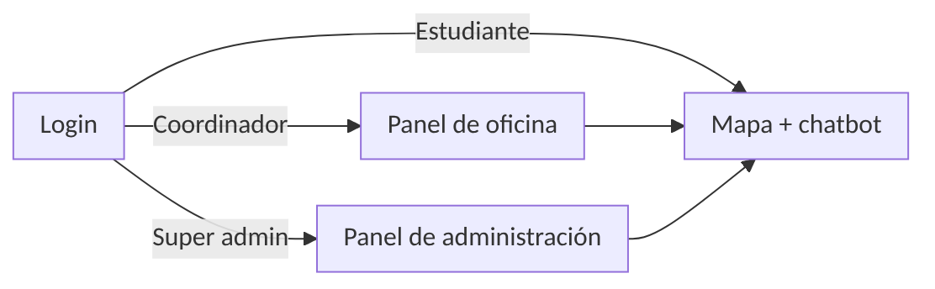
Figura 31. Navegación según el rol

2. Estudiantes

2.1 Mapa del campus
Al entrar verá el nombre de su campus y un mapa con:
- Contorno del campus — línea negra con relleno azul claro.
- Marcadores de oficinas — pulse uno para ver su nombre y descripción.
- Zoom — use los botones +/−, la rueda del ratón o el gesto de pellizco.

2.2 Preguntar al chatbot
- Pulse el icono del león en la esquina inferior.
- Escriba su pregunta, por ejemplo:
  - “¿Qué necesito para liberar mi servicio social?”
  - “¿Dónde entrego mi reporte bimestral?”
- Pulse Enviar o la tecla Enter.
- Lea la respuesta. Si el sistema identifica una oficina, el mapa se acerca a ella, cambia su marcador por uno resaltado y abre su información.
- Cierre la ventana con ×; el mapa sigue visible.
Consejos para mejores respuestas
- Haga preguntas concretas y completas (una duda por mensaje).
- Mencione el trámite por su nombre (servicio social, titulación, constancia…).
- El chatbot no recuerda mensajes anteriores: incluya el contexto en cada pregunta.
- Si la respuesta no es útil, reformule la pregunta o acuda a la oficina resaltada.

3. Coordinadores de oficina
Al iniciar sesión verá tres tarjetas:
Tarjeta | Acción
Ver Mapa | Abre el mapa del campus con el chatbot (igual que un estudiante).
Editar oficina | Abre un formulario para actualizar nombre, descripción, teléfono y horario.
Entrenar Chatbot | Permite subir el PDF con la información de su oficina.

3.1 Editar la oficina
- Pulse Editar Oficina.
- Complete todos los campos: nombre, descripción, teléfono y horario.
- Pulse Guardar cambios.
⚠ El formulario se abre vacío y guarda todos los campos; si deja uno en blanco, se borrará el valor actual. Escriba de nuevo los datos que no quiera cambiar.
La descripción es el texto que verán los estudiantes al pulsar el marcador.

3.2 Entrenar el chatbot
- Prepare un solo PDF con toda la información de su oficina: trámites, requisitos, fechas, ubicación, teléfono, correo y horario.
- Pulse Entrenar Chatbot, seleccione el archivo y pulse Subir PDF.
- Espere el mensaje “El PDF ha sido procesado y los embeddings se han generado correctamente.” (puede tardar de segundos a un par de minutos según el tamaño).
Buenas prácticas para el PDF
Hacer | Evitar
PDF generado desde Word/Docs (texto seleccionable) | PDF escaneado o fotos de documentos
Frases completas terminadas en punto | Tablas complejas o texto en columnas
Incluir el nombre de la oficina y sus datos de contacto | Información de otras oficinas
Un documento que reúna todo | Subir varios PDF por separado (cada carga reemplaza la anterior)

4. Super administradores
El panel muestra cuatro tarjetas: Ver Mapa, Ver Campus, Ver Oficinas y Ver Administradores. Cada listado tiene un botón para agregar y, por fila, botones para editar y eliminar.

4.1 Campus
Campo | Descripción
Nombre | Identificador único (no se puede cambiar después).
Latitud / Longitud | Punto donde se centrará el mapa. Se obtiene, por ejemplo, con clic derecho en Google Maps u OpenStreetMap.
Archivo de coordenadas | Archivo .json en formato GeoJSON con el contorno del campus. Puede dibujarse en https://geojson.io y exportarse. Ejemplo: src/static/json/cucei.json.
Eliminar un campus elimina sus oficinas; no podrá eliminarse si tiene estudiantes o administradores asignados.

4.2 Oficinas
Campo | Descripción
Campus | Campus al que pertenece.
Nombre | Nombre visible en el mapa.
Latitud / Longitud | Ubicación exacta del marcador (debe estar dentro del contorno del campus).
Carrera | Carrera o área que atiende.
La descripción, el teléfono y el horario los captura el coordinador de la oficina. La columna Coordinador muestra quién la administra.

4.3 Administradores
Campo | Descripción
Código | Usuario de inicio de sesión. No debe coincidir con un código de estudiante.
Contraseña | Solo al crear; se guarda cifrada.
Nombre y correo | Datos de contacto.
Campus | Define el mapa que verá.
Oficina | Oficina que coordina y a la que se asocian sus PDFs.
Privilegio | Super (administración completa) o Regular (coordinador).
Flujo recomendado para dar de alta una oficina nueva:
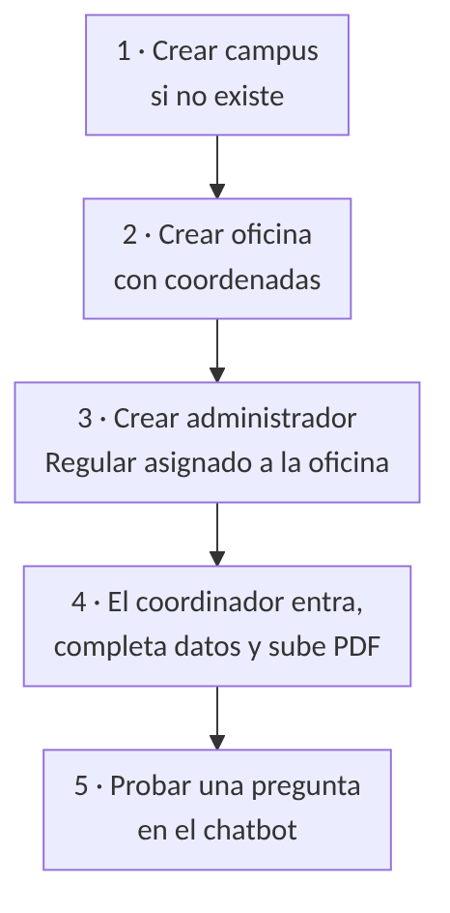
Figura 32. Flujo recomendado para dar de alta una oficina

5. Preguntas frecuentes
¿Por qué el chatbot dice “aún no está listo”? Ninguna oficina ha subido todavía su PDF.
¿Por qué el mapa no resalta ninguna oficina? La oficina de la respuesta no pertenece al campus que está viendo, o fue eliminada.
¿Puedo usarlo desde el celular? Sí, la interfaz se adapta a pantallas pequeñas.
¿Quién da de alta a los estudiantes? Actualmente se registran directamente en la base de datos por el área de sistemas.

11. Plan de pruebas
Basado en la estructura de ISO/IEC/IEEE 29119-3.

1. Alcance
En alcance | Fuera de alcance
Autenticación y sesión | Calidad lingüística de los modelos de OpenAI
Mapa y resaltado de oficinas | Disponibilidad de OpenStreetMap / CDN
Chatbot (flujo completo y casos de error) | Pruebas de carga a gran escala
Ingesta de PDF | Compatibilidad con navegadores obsoletos (IE)
CRUD de campus, oficinas y administradores
Controles de seguridad básicos

2. Estrategia
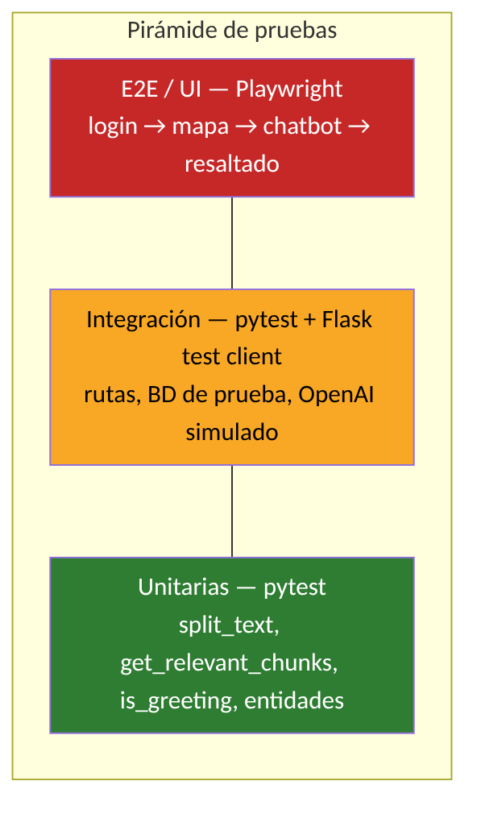
Figura 33. Pirámide de pruebas
Nivel | Herramienta | Qué cubre | Dobles de prueba
Unitario | pytest | Funciones puras del motor RAG y entidades | tiktoken real; OpenAI simulado con unittest.mock
Integración | pytest + app.test_client() | Rutas, sesiones, CSRF, SQL | MySQL de prueba (contenedor) u objetos simulados; OpenAI simulado
Sistema / E2E | Playwright | Recorridos de usuario en navegador | Backend real con datos semilla
Aceptación | Manual guiada por Gherkin | Historias de usuario (capítulo 3 (Gestión ágil con Scrum)) | —
Seguridad | Manual + bandit, pip-audit | Autorización, CSRF, archivos, dependencias | —

3. Entorno
Elemento | Valor
Base de datos | lion_solver_test creada con docs/database/schema.sql + datos semilla
Variables | OPENAI_API_KEY=test (las llamadas se simulan)
Navegadores | Chromium (escritorio y emulación móvil 390×844)
Datos | 1 campus (CUCEI), 3 oficinas, 1 super admin, 1 coordinador, 2 estudiantes (activo/inactivo)

4. Casos de prueba

4.1 Autenticación (RF-01 a RF-06)
ID | Caso | Pasos / datos | Resultado esperado | Prioridad
CP-01 | Login estudiante activo | Código y contraseña válidos | 302 → /home; mapa visible | Alta
CP-02 | Login estudiante inactivo | user_active = 0 | Permanece en login; mensaje de no activo | Alta
CP-03 | Login con contraseña incorrecta | Código válido, contraseña errónea | Mensaje de error; sin sesión | Alta
CP-04 | Login con código inexistente | Código 999999 | “Usurario no encontrado” | Media
CP-05 | Login de administrador | Admin super y regular | 302 → /admin; panel correspondiente al privilegio | Alta
CP-06 | Acceso sin sesión | GET /home, /admin, POST /chatbot | Redirección a /login | Alta

4.2 Mapa (RF-07 a RF-10)
ID | Caso | Resultado esperado | Prioridad
CP-07 | Carga del mapa | Centro en campus_lat/lon, zoom 17, polígono dibujado | Alta
CP-08 | Marcadores | Un marcador por oficina del campus; popup con nombre y descripción | Alta
CP-09 | Campus sin oficinas | /home responde 404 “Campus not found” | Media
CP-10 | highlightOffice(id) | Icono resaltado, zoom 18, popup abierto; los demás vuelven al icono normal | Alta

4.3 Chatbot (RF-11 a RF-16)
ID | Caso | Datos | Resultado esperado | Prioridad
CP-11 | Pregunta válida | “¿Dónde entrego mi servicio social?” | JSON con reply no vacío y office_id | Alta
CP-12 | Índice vacío | Sin .pkl | Mensaje “El chatbot aún no está listo…” | Alta
CP-13 | Saludo | “hola” | “Hola, ¿en qué puedo ayudarte?” sin llamada a chat completion | Baja
CP-14 | Falla del modelo de chat | OpenAI simulado lanza excepción | Mensaje de disculpa, HTTP 200 | Media
CP-15 | Sin token CSRF | POST sin X-CSRFToken | 400 | Alta
CP-16 | Mensaje vacío | Input con espacios | No se envía la petición | Baja
CP-17 | Selección de oficina | Fragmentos simulados con similitudes conocidas | office_id = oficina del fragmento con mayor similitud | Alta

4.4 Gestión de oficina e ingesta (RF-17 a RF-20)
ID | Caso | Resultado esperado | Prioridad
CP-18 | Editar datos de oficina | Valores actualizados en offices; mensaje de éxito | Alta
CP-19 | Subir PDF con texto | Se crea embeddings/embeddings_<office_id>.pkl con N registros; índice recargado | Alta
CP-20 | Subir PDF escaneado | Mensaje “El PDF no contiene texto…”; no se crea .pkl | Media
CP-21 | Reemplazo de conocimiento | Segundo PDF sustituye al primero para la misma oficina | Media
CP-22 | split_text | Ningún fragmento supera 500 tokens; no se pierde texto | Alta

4.5 Administración (RF-21 a RF-23)
ID | Caso | Resultado esperado | Prioridad
CP-23 | Alta de campus con GeoJSON válido | Registro creado; aparece en /campus_view | Alta
CP-24 | Alta de campus con JSON inválido | Mensaje “El archivo JSON no es válido.” | Media
CP-25 | Edición de campus | Coordenadas y polígono actualizados | Media
CP-26 | Baja de campus | Registro eliminado (o error controlado si tiene dependencias) | Media
CP-27 | Alta de oficina | Aparece en listado y en el mapa del campus | Alta
CP-28 | Edición de ubicación | Marcador en la nueva posición | Media
CP-29 | Baja de oficina | Desaparece de listado y mapa | Media
CP-30 | Alta de administrador | Contraseña almacenada con hash (no en claro) | Alta
CP-31 | Edición de privilegio | Cambia el panel que ve al iniciar sesión | Media
CP-32 | Baja de administrador | No puede iniciar sesión | Media

4.6 Seguridad
ID | Caso | Resultado esperado | Estado v4.1
CP-33 | Estudiante llama POST /admin_Add | 403 | ✘ Falla (SEC-01)
CP-34 | Coordinador llama POST /campus_Delete | 403 | ✘ Falla (SEC-01)
CP-35 | Inyección SQL en codigo | Sin efecto (consulta parametrizada) | ✔
CP-36 | Subir archivo ../../app.py como PDF | Nombre saneado; sin escritura fuera de uploads/ | ⚠ Revisar (SEC-03)
CP-37 | XSS en office_desc (<img onerror>) | Se muestra como texto | ✘ Falla (SEC-04)

5. Ejemplos de pruebas automatizadas
Estructura propuesta:
tests/
├── conftest.py # app de prueba, cliente, mocks de OpenAI
├── test_rag.py # split_text, get_relevant_chunks, get_answer
├── test_auth.py # login/logout
└── test_routes.py # CRUD y autorización
tests/test_rag.py:
import tiktoken
from unittest.mock import patch
import app as lion
def test_split_text_divide_y_conserva_el_texto():
enc = tiktoken.get_encoding("cl100k_base")
oraciones = ["Esta es una oración de prueba número %d" % i for i in range(500)]
chunks = lion.split_text(". ".join(oraciones), max_tokens=100)
assert len(chunks) > 1
assert all(chunks)
# El límite se mide por oración sin contar el ". " que se agrega al unirlas,
# por eso se tolera un pequeño excedente (una ficha por oración).
assert all(len(enc.encode(c)) <= 100 + len(c.split(". ")) for c in chunks)
unido = " ".join(chunks)
assert all(o in unido for o in oraciones)
def test_get_relevant_chunks_ordena_por_similitud():
embeddings = [
{"embedding": [1.0, 0.0], "text": "A", "office_id": "1"},
{"embedding": [0.0, 1.0], "text": "B", "office_id": "2"},
]
fake = {"data": [{"embedding": [0.1, 0.9]}]}
with patch.object(lion.openai.Embedding, "create", return_value=fake):
top = lion.get_relevant_chunks("pregunta", embeddings, top_k=1)
assert top[0][1]["office_id"] == "2"
def test_saludo_no_llama_al_modelo():
with patch.object(lion.openai.ChatCompletion, "create") as chat:
assert lion.get_answer("hola", "", {}) == "Hola, ¿en qué puedo ayudarte?"
chat.assert_not_called()
Ejecución (desde la raíz, con src/ en el path):
pip install pytest
PYTHONPATH=src pytest -q
Importar app ejecuta la carga de embeddings y requiere src/config.py. Para pruebas aisladas se recomienda extraer el motor RAG a un módulo propio (src/rag.py), ver DT-04.

6. Criterios de entrada y salida
Criterio | Entrada | Salida
Código | Rama con la historia terminada | Todas las pruebas de prioridad Alta pasan
Defectos | — | 0 defectos críticos o altos abiertos
Cobertura | — | ≥ 70 % en models/ y motor RAG
Seguridad | — | CP-33 a CP-37 en verde antes de producción

7. Clasificación de defectos
Severidad | Definición | Ejemplo
Crítica | Pérdida de datos o brecha de seguridad | Estudiante puede borrar administradores
Alta | Funcionalidad principal no disponible | El chatbot siempre responde error
Media | Funcionalidad degradada con alternativa | Formulario de edición borra campos vacíos
Baja | Cosmético | Errata “Usurario”

12. Seguridad, riesgos y deuda técnica
Revisión estática del código de la versión 4.1. Severidad según CVSS cualitativo (Crítica · Alta · Media · Baja).

1. Controles existentes
Control | Implementación | Referencia
Hash de contraseñas | generate_password_hash / check_password_hash (Werkzeug) | src/app.py:505, src/models/entities/*.py
Protección CSRF | CSRFProtect + csrf_token en formularios + X-CSRFToken en fetch | src/app.py:662, chatbot.js:47
Consultas parametrizadas | cursor.execute(sql, params) en todo el código | src/app.py, src/models/
Autenticación de vistas | @login_required en todas las rutas privadas | src/app.py
Secretos fuera del repositorio | .env y config.py en .gitignore | .gitignore
Escapado de plantillas | Autoescape de Jinja2 en vistas HTML | src/template/

2. Hallazgos de seguridad
ID | Severidad | Hallazgo | Evidencia | Recomendación
SEC-01 | Crítica | Falta de autorización por rol. Todas las rutas de administración solo exigen sesión; un estudiante autenticado puede crear/editar/borrar campus, oficinas y administradores (incluido crearse una cuenta de super admin) y subir PDFs. | src/app.py:291-561, :601 | Decorador @role_required('super') / @role_required('admin') que compruebe isinstance(current_user, Admin) y current_user.priv; responder 403.
SEC-02 | Alta | Edición de oficina ajena. /office_Edit confía en el office_id oculto del formulario; un coordinador puede editar cualquier oficina cambiando ese valor. | src/app.py:431 | Usar current_user.career en el servidor en lugar del campo del formulario.
SEC-03 | Alta | Nombre de archivo sin sanear. os.path.join('uploads', pdf_file.filename) permite rutas como ../src/app.py (path traversal) y no valida tipo ni tamaño. | src/app.py:609 | werkzeug.utils.secure_filename, validar extensión y magic bytes %PDF, MAX_CONTENT_LENGTH.
SEC-04 | Alta | XSS almacenado en el mapa. bindPopup("<b>" + office_name + "</b><br>" + office_desc) inserta HTML sin escapar; además {{ offices_json \| safe }} dentro de <script> permite cerrar la etiqueta con </script>. Un coordinador podría ejecutar JavaScript en el navegador de todos los estudiantes. | src/static/js/mapa.js:31, src/template/home.html:76 | Construir el popup con nodos DOM / textContent; usar el filtro tojson de Jinja2 (escapa <, >, &).
SEC-05 | Media | Colisión de identificadores. load_user busca primero en users y luego en admins; si un código existe en ambas tablas, la sesión de un administrador se recarga como estudiante (o viceversa). | src/app.py:203-212 | Prefijar el id de sesión (u:123 / a:123) o unificar cuentas en una tabla con rol.
SEC-06 | Media | Deserialización con pickle. Todos los .pkl de embeddings/ se cargan al iniciar; un archivo manipulado permitiría ejecución de código. | src/app.py:112-120 | Guardar embeddings en JSON/NumPy (.npy) o en un almacén vectorial; restringir permisos de la carpeta.
SEC-07 | Media | Inyección de prompt. El texto de los PDF y la pregunta se insertan sin delimitar en el prompt. | src/app.py:153-162 | Delimitar contexto (p. ej. etiquetas), mensaje de sistema con instrucciones, filtrar salida.
SEC-08 | Media | Sin límite de frecuencia. /login y /chatbot no limitan intentos: fuerza bruta de contraseñas y consumo de la API de OpenAI. | src/app.py:222, :564 | Flask-Limiter (p. ej. 5/min en login, 20/min en chatbot por usuario).
SEC-09 | Media | Configuración solo en __main__. Con otro servidor (flask run, Gunicorn) no se activan CSRF ni la configuración. | src/app.py:659-665 | Patrón application factory (create_app()).
SEC-10 | Baja | Logout por GET. Permite cerrar la sesión de otro usuario mediante un enlace o imagen (CSRF de logout). | src/app.py:254 | POST /logout con token CSRF.
SEC-11 | Baja | Registro de datos sensibles. Se imprimen en consola las preguntas y respuestas completas. | src/app.py:567-597 | Usar logging con niveles; no registrar contenido de usuarios en producción.
SEC-12 | Baja | Dependencias sin auditar. Versiones fijadas de 2024 (openai 0.28, PyPDF2 3.0.1 —obsoleto, sucesor pypdf). | requirements.txt | pip-audit en CI; Dependabot.

2.1 Ejemplo de corrección para SEC-01
from functools import wraps
from flask import abort
def role_required(super_only=False):
def decorator(view):
@wraps(view)
def wrapper(*args, **kwargs):
if not isinstance(current_user, Admin):
abort(403)
if super_only and int(current_user.priv) != 1:
abort(403)
return view(*args, **kwargs)
return wrapper
return decorator
@app.route('/admin_Add', methods=["POST"])
@login_required
@role_required(super_only=True)
def admin_Add():
...

3. Matriz de riesgos del proyecto
Probabilidad (P) e impacto (I) de 1 a 5; exposición = P × I.
ID | Riesgo | P | I | Exposición | Respuesta | Responsable
R-01 | Uso indebido de rutas de administración por usuarios no autorizados (SEC-01) | 4 | 5 | 20 | Mitigar: HU-14 en el próximo sprint | Developers
R-02 | Retiro de la API openai<1.0, ada-002 o gpt-3.5-turbo | 4 | 4 | 16 | Mitigar: HU-17 | Developers
R-03 | Respuestas incorrectas o inventadas del chatbot | 3 | 4 | 12 | Mitigar: prompt restrictivo, evaluación, aviso al usuario | PO + Developers
R-04 | Costos imprevistos de OpenAI | 3 | 3 | 9 | Mitigar: límites de gasto y de frecuencia | PO
R-05 | PDFs desactualizados en las oficinas | 3 | 3 | 9 | Aceptar/mitigar: recordatorio semestral a coordinadores | PO
R-06 | Pérdida de embeddings/ o uploads/ | 2 | 3 | 6 | Mitigar: respaldo junto con la BD | Operación
R-07 | Dependencia de un solo desarrollador (bus factor = 1) | 4 | 4 | 16 | Mitigar: esta documentación, revisión de código, pares | Scrum Master
R-08 | Caída de teselas de OpenStreetMap | 2 | 2 | 4 | Aceptar; alternativa: proveedor de teselas propio | Operación
R-09 | Datos personales de estudiantes (nombre, correo) expuestos | 2 | 5 | 10 | Mitigar: HTTPS, mínimos privilegios, aviso de privacidad | PO
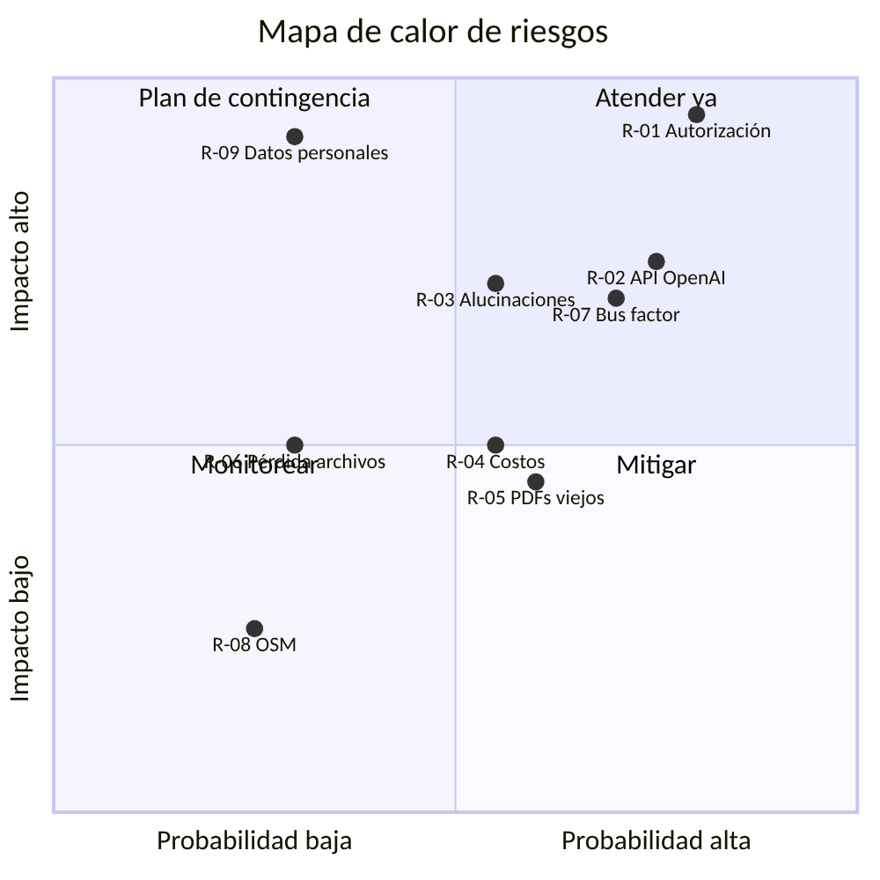
Figura 34. Mapa de calor de riesgos

4. Deuda técnica
ID | Tipo | Descripción | Ubicación | Esfuerzo | Prioridad
DT-01 | Dependencias | SDK openai==0.28 (API heredada openai.Embedding / openai.ChatCompletion) y modelos antiguos. | src/app.py:94,125,165 | M | Alta
DT-02 | Código muerto | app2.py es una copia antigua sin chatbot; index.html y login.js están vacíos; render_template_string, numpy sin uso. | src/ | S | Media
DT-03 | Dependencias | folium, branca, pandas, metrics, pairwise, cosine-similarity instalados sin uso tras ADR-005. | requirements.txt | S | Baja
DT-04 | Diseño | app.py concentra rutas, SQL y RAG (665 líneas). | src/app.py | L | Media
DT-05 | Diseño | El atributo password de las entidades almacena texto, booleano o None según el momento. | src/models/entities/ | S | Baja
DT-06 | UX / datos | Formularios de edición del coordinador no precargan valores; guardar en blanco borra datos. | src/template/admin.html | S | Alta
DT-07 | Error | GET /upload_pdf y la rama de “PDF sin texto” redirigen a upload_pdf.html, que no existe (500). | src/app.py:616,644 | S | Alta
DT-08 | Calidad | Sin pruebas automatizadas ni CI. | — | M | Alta
DT-09 | Configuración | Rutas embeddings/ y uploads/ relativas al directorio de trabajo; PORT se lee pero no se usa en app.run(). | src/app.py:186,607,660 | S | Media
DT-10 | Operación | Sin Dockerfile ni punto de entrada WSGI. | — | M | Media
DT-11 | Datos | Al borrar una oficina su .pkl no se elimina; el chatbot puede seguir sugiriéndola. | src/app.py:463 | S | Media
DT-12 | Consistencia | El comentario dice “office_id más común” pero se usa el top-1; office_info no se usa en el prompt. | src/app.py:585,144 | S | Media
DT-13 | Codificación | requirements.txt en UTF-16 (algunas herramientas no lo leen). | requirements.txt | S | Baja
DT-14 | Datos | campus_coords se envía al conector MySQL como dict; conviene serializarlo explícitamente con json.dumps antes del INSERT/UPDATE. | src/app.py:315,345 | S | Media
DT-15 | Mensajes | flash(mensaje, e) pasa la excepción como categoría; erratas como “Usurario” o “Cuenta editada” en edición de oficina. | src/app.py:248,321,441 | S | Baja
DT-16 | Consultas | Uso extendido de SELECT * con JOIN, que mezcla columnas y expone campos innecesarios (p. ej. hashes) a las plantillas. | src/app.py:399,482,554 | S | Media
Esfuerzo: S ≤ ½ día · M 1–3 días · L > 3 días.

5. Plan de remediación
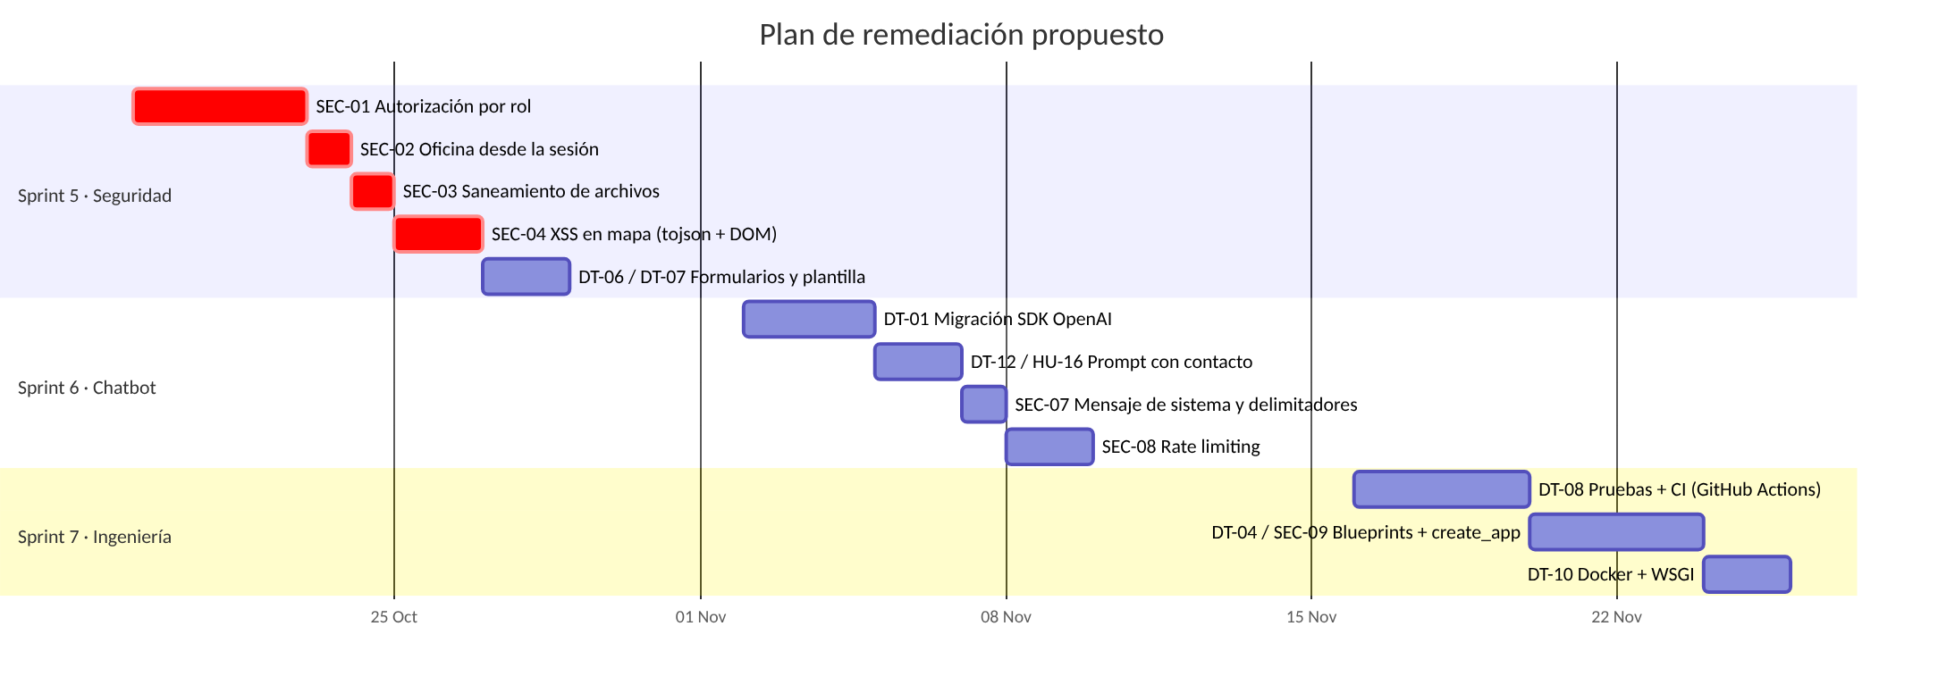
Figura 35. Plan de remediación
Las fechas son una propuesta a partir del siguiente Sprint Planning y deben ajustarse a la capacidad real del equipo.

Anexo A. Historial de cambios
Todos los cambios relevantes del proyecto se documentan en este archivo.
El formato sigue Keep a Changelog y el proyecto usa versionado semántico a partir de la siguiente versión. Las entradas hasta 4.1 se reconstruyeron del historial de Git.

Versión sin publicar

Añadido
- Documentación completa en docs/: visión, requerimientos, Scrum, arquitectura (C4), diagramas UML, base de datos, rutas HTTP, chatbot RAG, instalación, manual de usuario, plan de pruebas, y seguridad/riesgos/deuda técnica.
- Script de base de datos reconstruido docs/database/schema.sql.
- Plantillas de configuración .env.example y src/config.example.py.
- CONTRIBUTING.md y este CHANGELOG.md.

Versión 4.1 - 2024-12-12

Cambiado
- Limpieza de chatbot.js (se eliminan dos líneas de depuración).

Versión 4.0 - 2024-11-21

Añadido
- office_id incluido en la información de oficina devuelta por get_office_info().
- Registro en consola de la similitud de cada fragmento recuperado.

Cambiado
- La oficina asociada a la respuesta pasa a ser la del fragmento más similar (top-1) en lugar de la más frecuente entre los 5 recuperados.

Versión 3.0 - 2024-11-21

Añadido
- Mapa en el cliente con Leaflet (mapa.js) y nuevos iconos de marcador normal y resaltado.
- Función highlightOffice(): el chatbot centra y resalta en el mapa la oficina de la respuesta.
- Estilos mapa.css.

Cambiado
- Se sustituye el mapa generado en servidor con Folium (iframe) por datos JSON renderizados en el navegador.
- La consulta del mapa ya no exige que cada oficina tenga un administrador asignado.

Versión 2.0 - 2024-10-07

Añadido
- Carga de PDFs a la carpeta uploads/ y primer documento de la Unidad de Servicio Social.
- Mensajes de progreso durante la generación de embeddings.

Cambiado
- split_text() divide por palabras las oraciones que exceden el límite de tokens.
- Mejoras de estilo en la ventana del chatbot.

Versión 1.2 - 2024-10-07

Añadido
- CRUD de oficinas (office_view.html, /office_View, /office_Add, /office_Edit_Rec, /office_Delete).
- Tarjeta “Ver Oficinas” en el panel de super administrador.

Versión 1.1 - 2024-10-06

Añadido
- Aplicación Flask con autenticación de estudiantes y administradores (Flask-Login).
- Mapa del campus con Folium y GeoJSON (cucei.json).
- CRUD de campus y administradores.
- Panel de coordinador: edición de oficina y entrenamiento del chatbot.
- Chatbot RAG con OpenAI (embeddings text-embedding-ada-002, respuestas gpt-3.5-turbo).
- Protección CSRF con Flask-WTF.

Versión 1.0 - 2024-10-06

Añadido
- Repositorio inicial y README.

Anexo B. Guía de contribución
¡Gracias por contribuir a Lion Solver! Esta guía resume el flujo de trabajo del equipo. El marco de gestión completo está en capítulo 3 (Gestión ágil con Scrum).

Flujo de trabajo
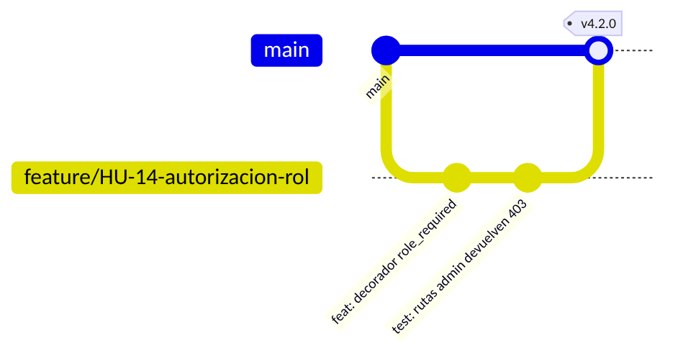
Figura 36. Flujo de trabajo con Git
- Toma una historia del Sprint Backlog (debe cumplir la Definition of Ready).
- Crea una rama desde main:
Tipo | Formato | Ejemplo
Historia | feature/HU-xx-descripcion | feature/HU-14-autorizacion-rol
Defecto | fix/descripcion | fix/upload-pdf-template
Deuda técnica | refactor/DT-xx-descripcion | refactor/DT-04-blueprints
Documentación | docs/descripcion | docs/manual-coordinador
- Haz commits pequeños con Conventional Commits:
- feat(chatbot): incluir horario de la oficina en el prompt
fix(admin): precargar valores en el formulario de edición
docs(uml): actualizar diagrama de secuencia del login
- Abre un pull request hacia main con:
  - referencia a la historia (HU-xx) o hallazgo (SEC-xx, DT-xx);
  - descripción del cambio y cómo probarlo;
  - capturas si cambia la interfaz.
- Al menos una revisión aprobada y la Definition of Done cumplida antes de fusionar.

Estándares de código
Ámbito | Norma
Python | PEP 8; nombres de funciones en snake_case; consultas SQL siempre parametrizadas
Rutas nuevas | @login_required y verificación de rol cuando corresponda
Plantillas | Heredan de layout.html; todo formulario POST incluye {{ csrf_token() }}
JavaScript | Sin innerHTML con datos de usuario; usar textContent
Datos a JS | Usar el filtro tojson en lugar de \| safe
Secretos | Nunca en el código; usar .env / config.py

Pruebas
PYTHONPATH=src pytest -q
Toda lógica nueva debe acompañarse de pruebas (ver capítulo 11 (Plan de pruebas)).

Documentación
Si tu cambio afecta comportamiento, rutas, base de datos o arquitectura, actualiza el documento correspondiente en docs/ y agrega una entrada en anexo A (Historial de cambios) bajo [Sin publicar].

Anexo C. Script de base de datos
Contenido del archivo docs/database/schema.sql, reconstruido a partir de las consultas de la aplicación (versión 4.1).
-- =====================================================================
-- Lion Solver — Esquema de base de datos (MySQL 8 / MariaDB 10.5+)
-- ---------------------------------------------------------------------
-- IMPORTANTE: este esquema se RECONSTRUYÓ a partir de las consultas
-- SQL de src/app.py y src/models/*.py (versión 4.1). El repositorio
-- original no incluía el DDL. Revise tipos y longitudes contra la base
-- de datos productiva antes de usarlo para migrar datos reales.
-- =====================================================================
CREATE DATABASE IF NOT EXISTS lion_solver
CHARACTER SET utf8mb4
COLLATE utf8mb4_unicode_ci;
USE lion_solver;
-- ---------------------------------------------------------------------
-- campus: centro universitario con su polígono GeoJSON
-- ---------------------------------------------------------------------
CREATE TABLE IF NOT EXISTS campus (
campus_name VARCHAR(100) NOT NULL,
campus_coords JSON NOT NULL COMMENT 'GeoJSON FeatureCollection del perímetro',
campus_lat DECIMAL(10, 7) NOT NULL COMMENT 'Latitud del centro del mapa',
campus_lon DECIMAL(10, 7) NOT NULL COMMENT 'Longitud del centro del mapa',
CONSTRAINT pk_campus PRIMARY KEY (campus_name)
) ENGINE = InnoDB;
-- ---------------------------------------------------------------------
-- offices: oficinas/dependencias dentro de un campus
-- ---------------------------------------------------------------------
CREATE TABLE IF NOT EXISTS offices (
office_id INT NOT NULL AUTO_INCREMENT,
office_campus VARCHAR(100) NOT NULL,
office_name VARCHAR(150) NOT NULL,
office_desc TEXT NULL,
office_phone VARCHAR(50) NULL,
office_hours VARCHAR(100) NULL,
office_lat DECIMAL(10, 7) NOT NULL,
office_lon DECIMAL(10, 7) NOT NULL,
office_career VARCHAR(150) NULL COMMENT 'Carrera o área que atiende',
CONSTRAINT pk_offices PRIMARY KEY (office_id),
CONSTRAINT fk_offices_campus FOREIGN KEY (office_campus)
REFERENCES campus (campus_name)
ON UPDATE CASCADE
ON DELETE CASCADE
) ENGINE = InnoDB;
CREATE INDEX ix_offices_campus ON offices (office_campus);
-- ---------------------------------------------------------------------
-- admins: coordinadores de oficina (priv = 0) y super admins (priv = 1)
-- ---------------------------------------------------------------------
CREATE TABLE IF NOT EXISTS admins (
admin_cod INT NOT NULL COMMENT 'Código institucional (usuario de login)',
admin_password VARCHAR(255) NOT NULL COMMENT 'Hash Werkzeug (scrypt/pbkdf2)',
admin_campus VARCHAR(100) NOT NULL,
admin_office INT NULL,
admin_fullname VARCHAR(150) NOT NULL,
admin_email VARCHAR(150) NOT NULL,
admin_priv TINYINT(1) NOT NULL DEFAULT 0 COMMENT '0 = coordinador, 1 = super admin',
CONSTRAINT pk_admins PRIMARY KEY (admin_cod),
CONSTRAINT fk_admins_campus FOREIGN KEY (admin_campus)
REFERENCES campus (campus_name)
ON UPDATE CASCADE
ON DELETE RESTRICT,
CONSTRAINT fk_admins_office FOREIGN KEY (admin_office)
REFERENCES offices (office_id)
ON UPDATE CASCADE
ON DELETE SET NULL
) ENGINE = InnoDB;
-- ---------------------------------------------------------------------
-- users: estudiantes
-- ---------------------------------------------------------------------
CREATE TABLE IF NOT EXISTS users (
user_cod INT NOT NULL COMMENT 'Código de estudiante (usuario de login)',
user_password VARCHAR(255) NOT NULL COMMENT 'Hash Werkzeug',
user_campus VARCHAR(100) NOT NULL,
user_fullname VARCHAR(150) NOT NULL,
user_email VARCHAR(150) NOT NULL,
user_career VARCHAR(150) NULL,
user_active TINYINT(1) NOT NULL DEFAULT 1 COMMENT '1 = puede iniciar sesión',
CONSTRAINT pk_users PRIMARY KEY (user_cod),
CONSTRAINT fk_users_campus FOREIGN KEY (user_campus)
REFERENCES campus (campus_name)
ON UPDATE CASCADE
ON DELETE RESTRICT
) ENGINE = InnoDB;
-- =====================================================================
-- Datos semilla (opcional)
-- Las contraseñas deben generarse con werkzeug.security.generate_password_hash:
-- python -c "from werkzeug.security import generate_password_hash as g; print(g('CambiaEsto123'))"
-- y pegar el resultado en lugar de <HASH>.
-- =====================================================================
-- INSERT INTO campus (campus_name, campus_coords, campus_lat, campus_lon)
-- VALUES ('CUCEI', '<contenido de src/static/json/cucei.json>', 20.6567, -103.3254);
--
-- INSERT INTO offices (office_campus, office_name, office_desc, office_phone, office_hours, office_lat, office_lon, office_career)
-- VALUES ('CUCEI', 'Unidad de Servicio Social', 'Trámites de servicio social', '33 0000 0000', 'L-V 9:00-15:00', 20.6560, -103.3260, 'General');
--
-- INSERT INTO admins (admin_cod, admin_password, admin_campus, admin_office, admin_fullname, admin_email, admin_priv)
-- VALUES (1000, '<HASH>', 'CUCEI', 1, 'Super Administrador', 'admin@example.com', 1);
--
-- INSERT INTO users (user_cod, user_password, user_campus, user_fullname, user_email, user_career, user_active)
-- VALUES (219000001, '<HASH>', 'CUCEI', 'Estudiante de Prueba', 'estudiante@example.com', 'INCO', 1);

